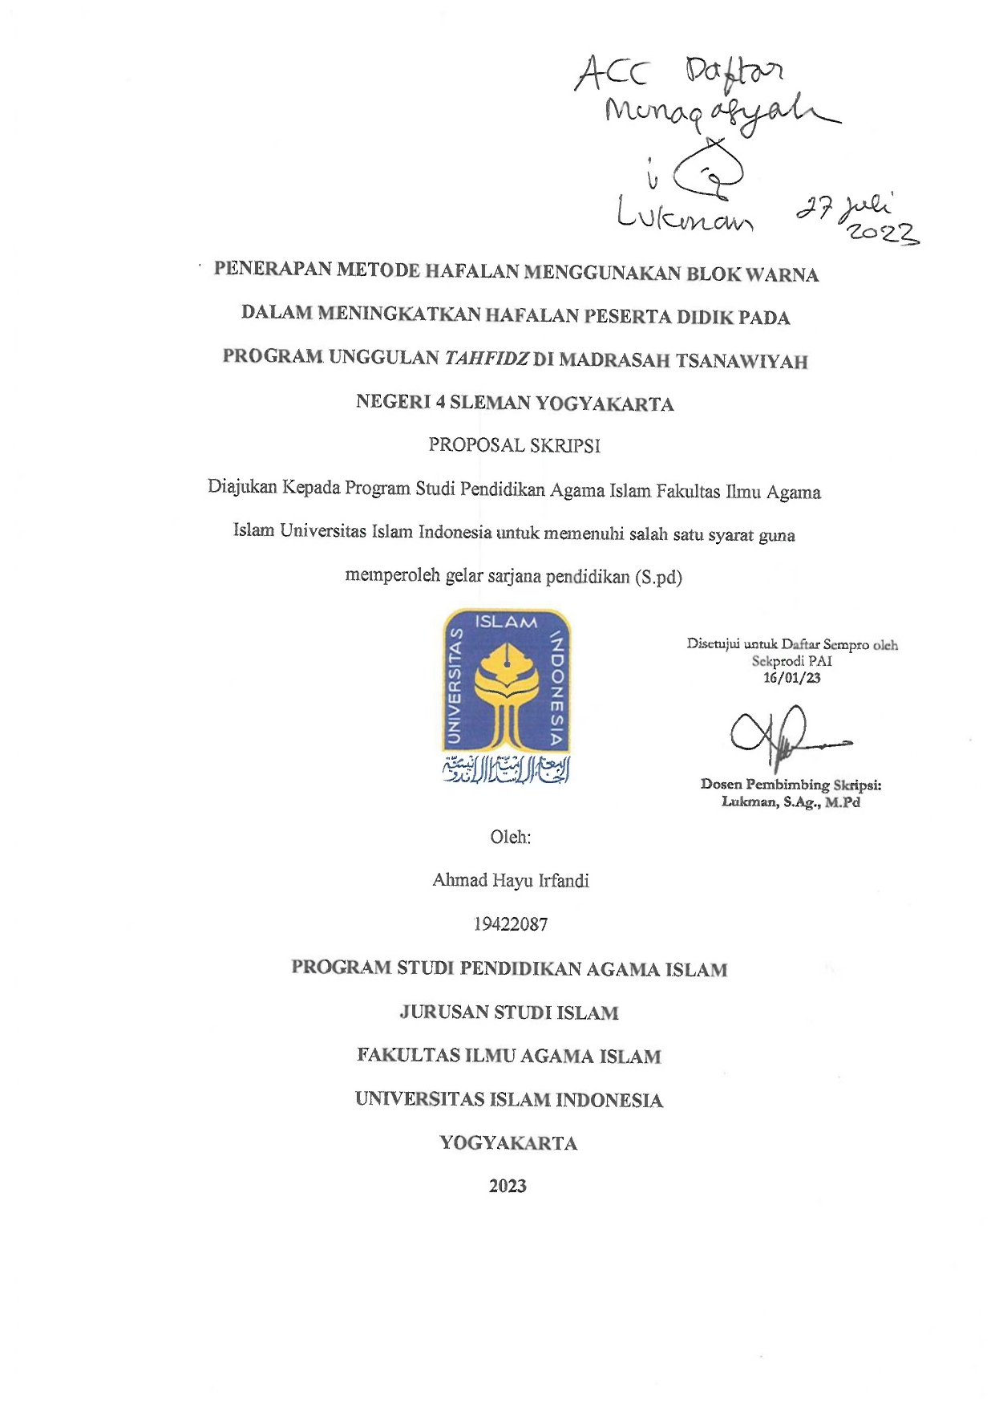

PENERAPAN METODE HAFALAN MENGGUNAKAN BLOK WARNA DALAM MENINGKATKAN HAFALAN PESERTA DIDIK PADA PROGRAM UNGGULAN TAHFIDZ DI MADRASAH TSANAWIYAH NEGERI 4 SLEMAN YOGYAKARTA
SKRIPSI

Diajukan Kepada Program Studi Pendidikan Agama Islam Fakultas Ilmu Agama Islam Universitas Islam Indonesia untuk memenuhi salah satu syarat guna memperoleh gelar sarjana pendidikan (S.pd)
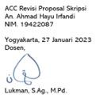

Oleh:
Ahmad Hayu Irfandi (19422087)
Lukman, S.Ag, M.Pd
PROGRAM STUDI PENDIDIKAN AGAMA ISLAM
JURUSAN STUDI ISLAM
FAKULTAS ILMU AGAMA ISLAM
UNIVERSITAS ISLAM INDONESIA
YOGYAKARTA
2023

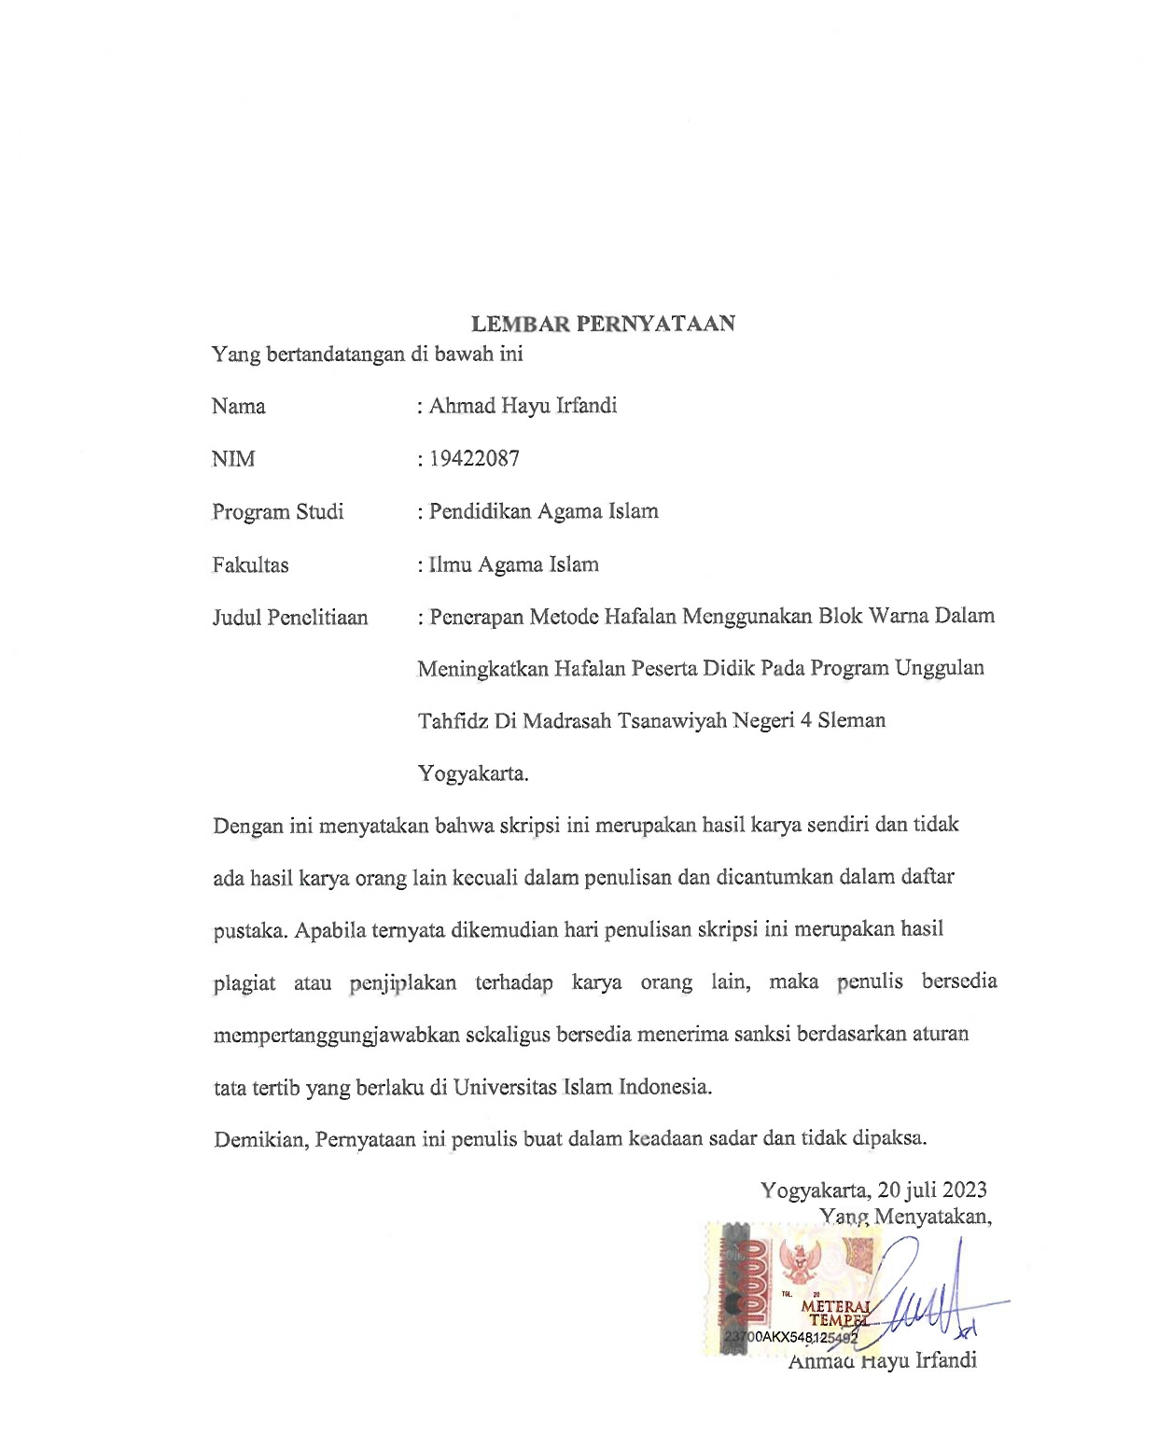
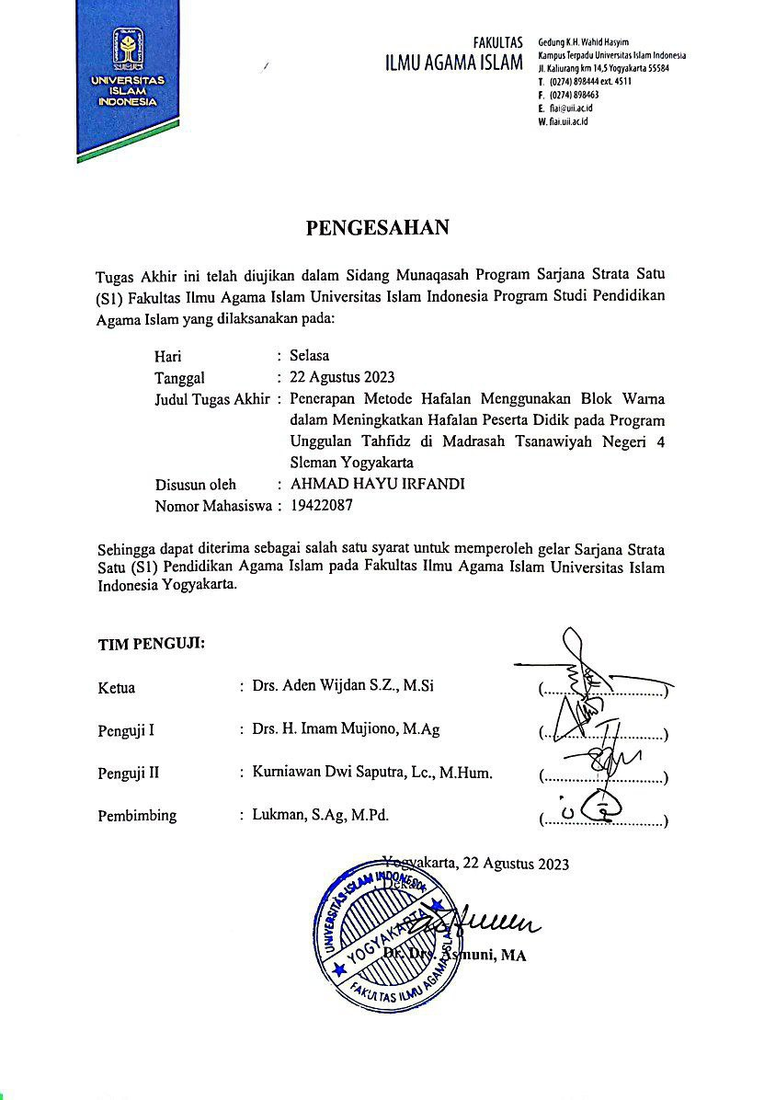
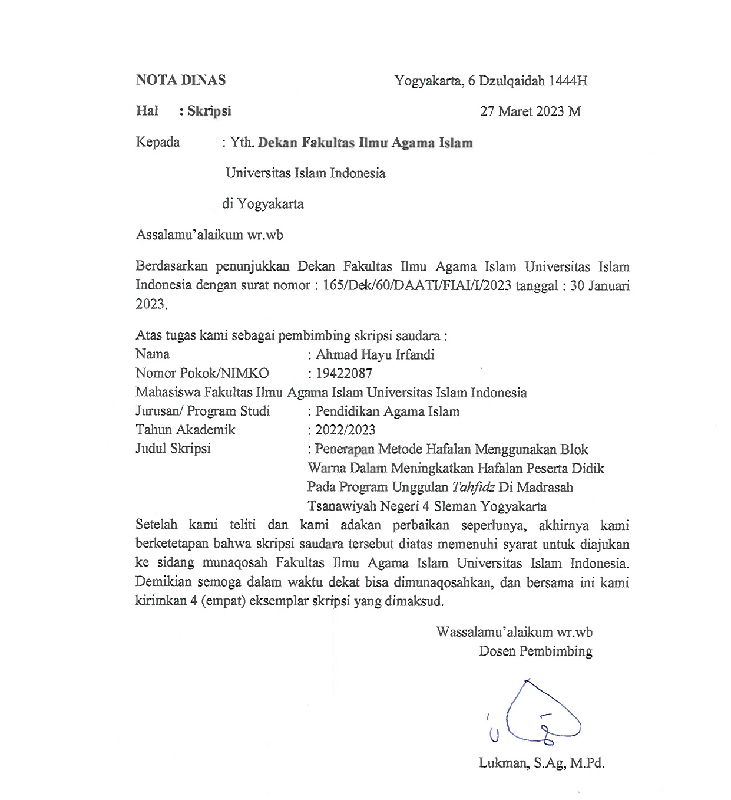

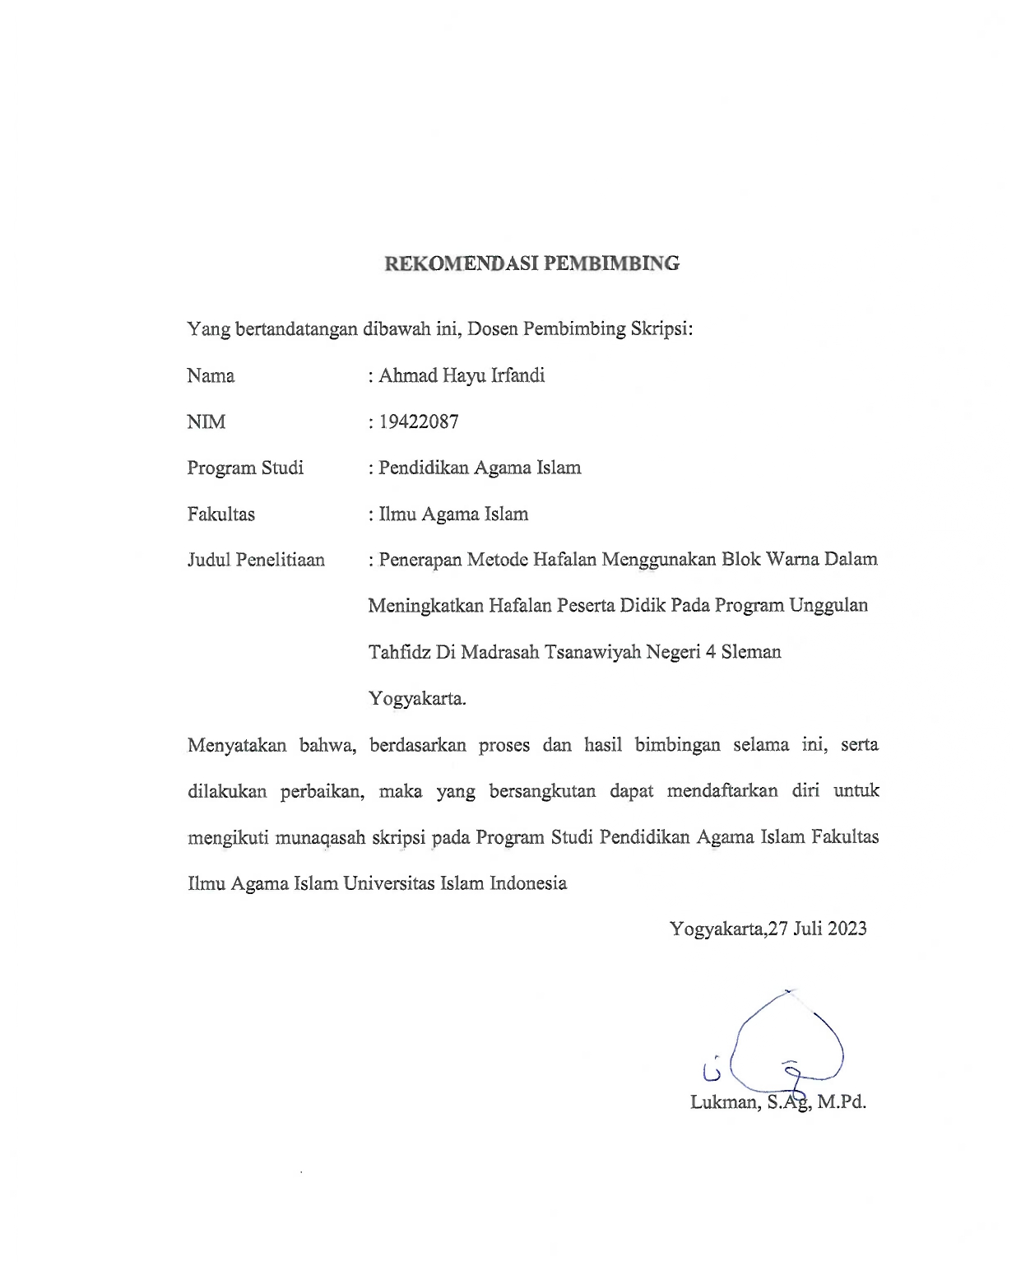

ABSTRAK

PENERAPAN METODE HAFALAN MENGGUNAKAN BLOK WARNA DALAM MENINGKATKAN HAFALAN PESERTA DIDIK PADA PROGRAM UNGGULAN TAHFIDZ DI MADRASAH TSANAWIYAH NEGERI 4 SLEMAN YOGYAKARTA
Oleh:
Ahmad Hayu Irfandi

Perkembangan zaman telah membawa berbagai macam metode dalam menghafal Al-Qur'an, mulai dari yang ditujukan untuk mereka yang belum bisa membaca Al-Qur'an hingga metode untuk memperkuat hafalan Al-Qur'an seseorang. Penelitian ini menyoroti salah satu metode terbaru, yaitu metode hafalan blok warna, yang diterapkan di kelas tahfidz di Madrasah Tsanawiyah Negeri 4 Sleman, Yogyakarta.
Penelitian ini menggunakan pendekatan kualitatif dengan total 7 informan, termasuk kepala Madrasah, koordinator keagamaan, guru tahfidz, dan peserta didik kelas tahfidz. Metode pengambilan subjek penelitian menggunakan teknik puposive sampling, dan teknik pengumpulan data melibatkan wawancara, observasi, dan dokumentasi. Analisis data mengacu pada model interaktif Miles dan Huberman, yang terdiri dari tiga tahap: reduksi data, display data, dan penarikan kesimpulan. Keabsahan data dipastikan melalui teknik triangulasi sumber.
Hasil penelitian menunjukkan bahwa metode hafalan blok warna adalah pendekatan menghafal Al-Qur'an yang menggabungkan konsep talaqqi dengan menggunakan Al-Qur'an berblok warna khusus. Penerapan metode ini melibatkan dua tahap, yaitu tahap persiapan yang mencakup kurikulum, seleksi guru, penerimaan peserta didik baru, dan pengadaan Al-Qur'an berblok warna. Kemudian, ada tahap pelaksanaan yang terdiri dari program intrakurikuler dan ekstrakurikuler. Faktor pendukung dalam penerapan metode ini meliputi peran aktif guru, dukungan dari madrasah, dan peran orang tua dalam mendukung proses hafalan. Namun, ada juga beberapa faktor penghambat, seperti rendahnya motivasi siswa, beban tugas sekolah yang banyak, dan kurangnya perhatian dari orang tua.

Kata kunci: penerapan, metode, blok warna

ABSTRACT

PENERAPAN METODE HAFALAN MENGGUNAKAN BLOK WARNA DALAM MENINGKATKAN HAFALAN PESERTA DIDIK PADA PROGRAM UNGGULAN TAHFIDZ DI MADRASAH TSANAWIYAH NEGERI 4 SLEMAN YOGYAKARTA
Oleh:
Ahmad Hayu Irfandi

Along with the progress of time, various methods of memorizing the Qur'an have developed, ranging from methods applied to those who cannot yet read the Qur'an to techniques for strengthening one's Qur'an memorization. Moreover, the development of Qur'an memorization methods is not only limited to the methods originating from the Middle East. One of the latest methods of memorizing the Qur'an is the color block memorization method applied in the tahfidz class at Madrasah Tsanawiyah Negeri 4 Sleman, Yogyakarta.
This research adopts a qualitative approach. The research subjects consist of the school principal, religious coordinator, tahfidz teachers, and students in the tahfidz class, with a total of 7 informants. The object of this study is the color block memorization method applied in the tahfidz class program. The technique used to determine the research subjects is purposive sampling. Data collection techniques involve interviews, observations, and documentation. Data analysis employs the interactive model by Miles and Huberman, comprising 3 stages: data reduction, data display, and conclusion drawing. Data validity is ensured through triangulation techniques.
The results of this research indicate that the color block memorization method is a Qur'an memorization technique that combines the concept of talaqqi with the use of special color-blocked Qur'an. The implementation of this memorization method is divided into two stages: preparation stage, including curriculum preparation, teacher selection, new student admissions, and procurement of the color-blocked Qur'an; then the implementation stage, which consists of intracurricular and extracurricular programs. The supporting factors in the implementation of this method include the role of teachers, the role of the madrasah, and parental involvement. On the other hand, inhibiting factors include low student motivation, heavy schoolwork, and lack of parental attention.
Key word: application, method, color block

KATA PENGANTAR

السَّلاَمُ عَلَيْكُمْ وَرَحْمَةُ اللهِ وَبَرَكَاتُهُ
إِنَّ الْحَمْدَ للهِ نَحْمَدُهُ وَنَسْتَعِيْنُهُ وَنَسْتَغْفِرُهُ وَنَعُوْذُ بِاللهِ مِنْ شُرُوْرِ أَنْفُسِنَا وَمِنْ سَيِّئَاتِ أَعْمَالِنَا مَنْ يَهْدِهِ
اللهُ فَلاَ مُضِلَّ لَهُ وَمَنْ يُضْلِلْ فَلاَ هَادِيَ لَ أَشْهَدُ أَنْ لاَ إِلَهَ إِلاَّاللهُ وَحْدَهُ لاَ شَرِيْكَ لَهُ هُ
وَأَشْهَدُ أَنَّ مُحَمَّداً عَبْدُهُ وَرَسُوْلُهُ
Segala puji bagi Allah SWT yang telah mencurahkan segala rahmat dan hidayah-Nya dan Dzat Yang Maha Penyayang diantara penyayang, yang menanamkan cinta dan kasih sayang-Nya kepada seluruh hambanya, sehingga penulis dapat menyelesaikan penyusunan skripsi ini, Shalawat serta salam tetap terukir indah kepada Nabiullah tercinta, Nabi Muhammad SAW, teladan bagi seluruh umat hingga akhir zaman. Begitu pula kepada keluarga, sahabat-sahabanya serta umatnya, semoga kelak kita mendapatkan syafaat di hari pembalasan. Sungguh suatu karunia besar yang telah Allah titipkan. Kendala, ujian, cobaan tak menyurutkan penulis pada kehendak Tuhan. Bila kita telah berusaha dan berdo’a, Allah pasti memberi jalan yang terbaik. Alhamdulillah penulis dapat menyelesaikan skripsi yang berjudul “Penerapan Metode Hafalan Menggunakan Blok Warna Dalam Meningkatkan Hafalan Peserta Didik Pada Program Unggulan Tahfidz Di Madrasah Tsanawiyah Negeri 4 Sleman Yogyakarta”. Do’a dan dorongan dari berbagai pihak banyak memberikan kontribusi dalam penulisan dan penyusunan skripsi ini. Oleh karena itu, dengan segala kerendahan hati pada kesempatan ini penyusun mengucapkan terimakasih kepada:
- Bapak Prof. Fathul Wahid, S.T., M.Sc., Ph.D., selaku Rektor Universitas Islam Indonesia;
- Bapak Dr. Drs. Asmuni, MA. selaku Dekan Fakultas Ilmu Agama Islam Universitas Islam Indonesia.
- Ibu Mir’atun Nur Arifah, S.Pd.I., M.Pd selaku Kaprodi Pendidikan Agama Islam Universitas Islam Indonesia.
- Bapak dr.Anton Priyo Nugroho, S.E, M.M. selaku Ketua Jurusan Studi Islam
- Ibu Siti Afifah S.Pd.I., M.Pd.I selaku Sekretaris Program Studi Pendidikan Agama Islam, Fakultas Ilmu Agama Islam, Universitas Islam Indonesia.
- Bapak Lukman, S.Ag., M.Pd. selaku Dosen Pembimbing yang telah meluangkan waktunya untuk membimbing dan membagikan ilmunya, sehingga peneliti dapat menyelesaikan skripsi ini dengan baik.
- Kepada bapak dan ibu dosen Prodi PAI dan tenaga kependidikan, yang membimbing dan membantu saya selama kuliah dari awal hingga akhir
- Kepada kedua orang tua saya, bapak Sunarso dan ibu Suyani yang selalu mendukung saya, medoakan saya dan yang saya jadikan semangat saya dalam kuliah.
- Kepada teman-teman paguyuban Jaya Abadi, Ilham Bayu Nugraha, Aditya Zidan Pamungkas, Muhammad Ali Ridwan, Bahrudin Muslim Effendi, Harun Darmawan, Bagas Wahyu Hidayat, Dan Haris Yaqi Maulana yang memberikan dukungan serta doa.
- Kepada teman-teman penulis buku “ketika aku berumur 20an”, yang memberikan gambaran penulis kepada saya, Muhammad Raihan Syahputra dan Rahatsya Maharani yang memberikan gambaran penulisan kepada saya.
- kepada dewan guru dan juga staff Madrasah Tsanawiyah Negeri 4 Sleman Yogyakarta.
Jazakumullah khairan, semoga Allah senantiasa memberikan keridhoan, kasih sayang, nikmat iman dan Islam serta petunjuk-Nya kepada kita. Penulis menyadari bahwa penulisan skripsi ini masih jauh dari kesempurnaan, untuk itu penulis mengharapkan kritik dan saran yang membangun. Besar harapan penulis, semoga skripsi ini dapat bermanfaat bagi penulis dan bagi semua pihak yang membacanya. Aamiin.
Wassalamualaikum Wr. Wb.
Yogyakarta, 20 Juli 2023

Peneliti,

Ahmad Hayu Irfandi

DAFTAR ISI

LEMBAR PERNYATAAN i
NOTA DINASY ii
LEMBAR REKOMENDASI DOSEN iii
ABSTRAK iv
KATA PENGANTAR vii
DAFTAR ISI. ix
BAB I 1
PENDAHULUAN 1
- Latar Belakang 1
- Fokus dan Pertanyaan penelitian 6
- Tujuan dan Kegunaan Penelitian 6
- Sistematika Pembahasan 7
BAB II 9
KAJIAN PUSTAKA DAN LANDASAN TEORI 9
- Kajian pustaka 9
- Landasan Teori 19
BAB III 27
METODE PENELITIAN 27
- Jenis penelitian dan pendekatan 27
- Tempat atau lokasi penelitian 28
- Informan penelitian 28
- Teknik penentuan informan 29
- Teknik pengumpulan data 29
- Keabsahan Data 31
- Teknik Analisis Data 31
BAB IV 33
HASIL DAN PEBAHASAN 33
- Profil sekolah 33
- Hasil dan Pembahasan penelitian 36
BAB V 66
PENUTUP 66
- Kesimpulan 66
- Saran 66
DAFTAR PUSTAKA 68
LAMPIRAN-LAMPIRAN 1

BAB I

PENDAHULUAN

Latar Belakang
Al-Qur’an merupakan kitab suci umat islam yang diturunkan kepada nabi Muhammad sebagai mukjizat bagainda nabi. Al-Qur’anjuga merupakan pedoman hidup bagi umat islam baik di dunia dan di akhirat, sebagai petunjuk (al-huda), pembeda antara yang benar dan yang salah (al-furqon), peringatan (ad-dhikr), bukti (burhan) dan pelajaran (mauidhoh). Maka, umat islam berkewajiban menjaga dan memelihara Al-Qur’an. Upaya dalam menjaga Al_qur`an dapat dilakukan dengan berbagai cara antara lain: dengan membacanya (al-tilawah), dengan menulisnya (al-kitabah) dan dengan menghafalnya (at-tahfizh), sehingga Al-Qur’ansenantiasa terjaga dan terpelihara dari segala bentuk perubahan dan penyelewengan baik dari bunyi, huruf, maupun susunan kata sepanjang masa. Allah SWT. menyebutkan dalam firman-Nya:
إِنَّا نَحْنُ نَزَّلْنَا الذِّكْرَ وَ إِنَّا لَهُ لَحَافِظُونَ
Artinya: “Sesungguhnya Kami-lah yang menurunkan al-qur’an, dan Sesungguhnya Kami benar-benar memeliharanya” (QS. Al-Hijr : 9).
Berdasarkan ayat tersebut, Allah SWT memberikan sebuah garansi bahwasannya Dia senantiasa akan menjaga keaslian dari Al-Qur’an sepanjang masa. Penjagaan Allah terhadap Al-Qur’anbukan berarti Allah SWT secara langsung menjaga fase-fase penulisan Al-Qur’an, akan tetapi Allah menjaga Al-Qur’anmelalui perantara hamba-Nya. Salah satu bentuk realisasi penjagaan Allah terhadap Al-Qur’anadalah mempersiapkan manusia-manusia pilihan yang akan menjadi penghafal Al-Qur’andan akan menjaga kemurnian bacaan serta kalimatnya. Karena mengajar Al-Qur’andengan menghafalkannya merupakan pekerjaan yang terpuji serta merupakan amalan yang mulia yang sangat dianjurkan oleh Rasulullah SAW.
Dalam menghafal Al-Qur’an, perlu adanya metode yang digunakan untuk memudahkan para penghafal dalam menghafal ayat demi ayat Al-Qur’an. Dalam KBBI susunan W.J.S. Poerwadarminta, dijelaskan bahwasannya metode merupakan cara yang teratur dan berpikir baik-baik dalam mencapai suatu maksud, sedangkan menurut KBBI kontemporer dijelaskan bahwasannya pengertian dari metode merupakan cara kerja yang sistematis untuk memudahkan suatu kegiatan dalam mencapai tujuan atau maksud yang diinginkan. Metode menghafal sendiri dapat diartikan sebagai cara-cara tertentu yang digunakan guna memudahkan seseorang dalam menghafal Al-Qur’an.
Upaya dalam menjaga Al-Qur’anmelalui hafalan sudah diterapkan pada zaman rasulullah SAW. Proses tahfiz Al-Qur’an yang pertama kali adalah ketika wahyu pertama turun kepada Rasulullah, setelah itu rasulullah setiap kali mendapat wahyu yang turun kepadanya beliau langsung menghafalkannya dan menyampaikannya kepada para sahabatnya baik laki-laki maupun perempuan. Agar memudahkan sahabat mendengar bacaan dan menghafalnya, rasulullah diperintah untuk membaca ayat-ayat Al-Qur’an dengan pelan (tartil).
Pada masa kodifikasi Al-Qur’an yang dilakukan setelah rasulullah wafat, metode dalam menghafal Al-Qur’an pun berubah menjadi metode at-talqin al-syafahi yaitu dengan mengajarkan Al-Qur’an menggunakan mushaf-mushaf disertai dengan guru yang akan mengajarkan bacaan-bacaan sesuai dengan tulisan mushaf tersebut. Ketika Al-Qur’an sudah terkumpul dalam satu mushaf yang disepakati, metode menghafal Al-Qur’an pun mulai berkembang menjadi berbagai metode.
Seiring dengan perkembangan zaman, berbagai macam metode dalam menghafal Al-Qur’an pun sudah banyak berkembang, baik dari metode yang yang diterapkan untuk orang-orang yang belum bisa membaca Al-Qur’an sampai metode untuk menguatkan hafalan Al-Qur’an seseorang. Bahkan perkembangan metode dalam menghafal Al-Qur’an saat ini tidak hanya berasal dari metode-metode yang berasal dari Timur Tengah namun juga bisa berasal dari berbagai tempat yang mana metode-metode tersebut disesuaikan dengan karakteristik dari orang-orang di wilayah tertentu.
Selain metode menghafal, perkembangan juga terjadi pada lembaga yang menyelenggarakan kegiatan menghafal Al-Qur’an. mulai dari lembaga formal seperti sekolah dan madrasah hingga lembaga non formal seperti padepokan-padepokan tahfizh. Madrasah Tsanawiyah Negeri 4 Sleman, Yogyakarta adalah salah satu sekolah unggulan di Yogyakarta, sekolah ini memiliki beberapa program unggulan salah satunya adalah program unggulan tahfidz. Kegiatan program unggulan tahfidz ini dilaksanakan pada kelas 7A, 8A dan 9A. Dalam pelaksanaan program unggulan tahfidz ini, pihak sekolah menggunakan metode menghafal dengan Al-Qur’an khusus yang memiliki blok warna di setiap lembarnya yang mana nantinya para peserta didik akan menghafal sesuai dengan blok-blok warna yang sudah ditentukan. Hal ini dilakukan guna memudahkan siswa-siswi program unggulan tahfidz dalam meningkatkan menghafal Al-Qur’an mereka.
Metode hafalan dengan menggunakan blok warna memiliki potensi untuk menjadi sebuah terobosan baru dalam cara menghafal Al-Quran. Di tengah perkembangan zaman ini, kita menyaksikan beragam perkembangan metode dalam proses menghafal Al-Quran. Dengan adanya inovasi metode hafalan seperti ini, diharapkan dapat memberikan alternatif yang efektif dan menarik bagi para penghafal Al-Quran. Kemajuan ini menjadi sangat penting mengingat keberagaman pilihan metode yang tersedia saat ini dalam rangka mempermudah dan memperkaya proses menghafal Al-Quran. Melalui penggunaan blok warna, diharapkan para penghafal dapat lebih terbantu dalam memahami dan mengingat ayat-ayat suci Al-Quran dengan lebih baik
Namun, perlu dicatat bahwa metode hafalan menggunakan Al-Qur'an dengan konsep blok warna ini masih belum dikenal secara luas oleh banyak kalangan. Hal ini mengindikasikan bahwa masih banyak pihak yang belum familiar dengan pendekatan tersebut dalam konteks kegiatan tahfidz. Bahkan, ada banyak individu yang belum pernah mendengar mengenai metode hafalan berbasis blok warna ini.
Berangkat dari fenomena di atas, maka peneliti tertarik untuk melakukan penelitian terkait dengan metode yang diterapkan dalam program tahfidz di Madrasah Tsanawiyah Negeri 4 Sleman Yogyakarta dengan judul: “Penerapan Metode Hafalan Menggunakan Blok Warna Dalam Meningkatkan Hafalan Peserta Didik Pada Program Unggulan Tahfidz Di Madrasah Tsanawiyah Negeri 4 Sleman Yogyakarta”

Fokus dan Pertanyaan penelitian
- Fokus penelitian
Fokus dalam penelitian ini adalah penerapan metode hafalan menggunakan blok warna dalam meningkatkan hafalan peserta didik program unggulan tahfidz di Madrasah Tsanawiyah Negeri 4 Sleman Yogyakarta.
- Pertanyaan Penelitian
Yang mengacu pada rumusan masalah sebagai berikut:
- Bagaimana penerapan metode hafalan dengan blok warna dalam meningkatkan hafalan peserta didik pada program unggulan tahfidz di Madrasah Tsanawiyah Negeri 4 Sleman Yogyakarta?
- Apa saja faktor pendukung dan penghambat dalam penerapan metode hafalan blok warna di Madrasah Tsanawiyah Negeri 4 Sleman Yogyakarta?

Tujuan dan Kegunaan Penelitian
- Tujuan Penelitian
Berdasarkan rumusan masalah, maka dapat dirumuskan tujuan dari penelitian ini adalah sebagai berikut:
- Untuk mendeskripsikan bagaimana proses penerapan metode hafalan menggunakan blok warna dalam meningkatkan hafalan peserta didik pada program unggulan tahfidz di Madrasah Tsanawiyah Negeri 4 Sleman Yogyakarta.

- Kegunaan penelitian
- Secara teoritis
- Sebagai bahan dalam mengembangkan metode dalam menghafal Al-Qur’an.
- Menguji teori-teori tentang penerapan metode hafalan menggunakan blok warna dalam menghafal Al-Qur’an
- Sumbangan teori dan masukan bagi peneliti lain
- Secara praktis
- Bagi pihak sekolah dapat menjadi bahan masukan dan pertimbangan terhadap penerapan metode hafalan blok warna
- Bagi guru tahfizh dapat dijadikan sebagai bahan referensi dan pedoman metode dalam menghafal Al-Qur’an.
- Menjadi bahan masukan dan rujukan bagi peneliti lain yang ingin membahas permasalahan yang sama.

Sistematika Pembahasan
Penulisan skripsi ini terbagi kedalam 5 bab, yang memiliki pembahasan sebagai berikut:
- BAB I
pendahuluan, pada bab 1 memaparkan mengenai gambaran singkat untuk memperoleh tujuan penulisan proposal skripsi yang meliputi latar belakang masalah, fokus dan pertanyaan penelitian, tujuan dan manfaat penelitian dan sistematika penulisan.
- BAB II
Kajian Pustaka dan Landasan teori, pada bab ini memaparkan tentang penelitian terdahulu yang relevan atau berkaitan dengan penelitian yang akan dilakukan oleh peneliti yang disertai dengan landasan teori yang nanti akan menjadi pembahasan dalam penelitian ini.
- BAB III
Metode Penelitian, pada bab ini berisi tentang uraian mengenai pendekatan Penelitian, tempat atau lokasi penelitian, informan penelitian, teknik penentuan informan, teknik pengumpulan data serta teknik keabsahan data.
- BAB IV
Hasil dan Pembahasan, bab ini merupakan penyampaian data hasil dari penelitian yang sudah diolah sebelumnya dan divalidasi. Bab ini merupakan inti dalam penelitian ini.

- BAB V
Penutup, dalam bab ini berisi tentang kesimpulan dan saran, dimana kesimpulan ini berisi jawaban-jawaban atas pertanyaan dalam penelitian. Sedangkan saran berisi tentang masukan-masukan bagi peneliti atas penggunaan penelitian.

BAB II

KAJIAN PUSTAKA DAN LANDASAN TEORI

Kajian pustaka
Untuk mendukung dalam penyusunan skripsi ini, maka penulis mengadakan pengamatan, mengkaji beberapa kajian pustaka terlebih dahulu yang relevan dengan penelitian yang akan peneliti lakukan, yaitu penelitian yang ditulis oleh:
- Rifatul Ifadah, Eka Naelia Rahmah, dan Fatma Siti Nur Fatimah, yang diterbitkan pada jurnal pendidikan dengan judul Penerapan Metode Tasmi’ dalam Meningkatkan Kualitas Hafalan Al-Qur’an Siswa MI, dalam penelitian ini membahas mengenai penerapan Metode Tasmi' untuk meningkatkan kualitas hafalan Al-Qur’an siswa MI Mumtaza Islamic School Pondok Cabe Udik. Metode Tasmi' melibatkan pembacaan dan penghafalan Al-Qur’an secara pelan dan dengan konsentrasi ekstra. Hasil penelitian menunjukkan bahwa penggunaan metode ini sangat bermanfaat dalam meningkatkan kualitas hafalan siswa. Program tahfizh dengan metode Tasmi' memudahkan guru untuk mereview hafalan siswa dan memungkinkan siswa untuk mengulang hafalan mereka, baik materi baru maupun lama.
Penelitian karya Rifatul Ifadah, Eka Naelia Rahmah, dan Fatma Siti Nur Fatimah, penelitian ini berfokus pada bagaimana penerapan metode tasmi` dalam meningkatkan kualitas hafalan siswa MI. Sedangkan, penelitian yang akan dilakukan oleh peneliti akan berfokus pada penerapan metode hafalan blok warna pada siswa kelas unggulan tahfidz.

- Penelitian karya Zurilla.M, yang berjudul penerapan metode talaqqi dalam peningkatan hafalan Al-Qur’an anak di TK Indomo Saruaso, penelitian ini membahas tentang penerapan metode talaqqi pada anak-anak TK Indomo Saruaso.
Metode talaqqi melibatkan guru dalam menyampaikan bacaan Al-Qur’an secara musyafahah, di mana siswa melihat gerakan bibir guru dengan cermat, berhadapan langsung dalam posisi yang tenang dan nyaman. Guru memandu siswa untuk mengulang bacaan ayat hingga hafal. Metode ini efektif dalam meningkatkan hafalan siswa TK Indomo Saruaso, serta memudahkan anak usia dini mengingat hafalan ayat Al-Qur'an.
Pada penelitian Zurilla.M, penelitian ini berfokus pada penerapan metode talaqqi dalam meningkatkan hafalan Al-Qur’an anak. Sedangkan, penelitian yang akan dilakukan oleh peneliti akan berfokus pada penerapan metode hafalan blok warna pada siswa kelas unggulan tahfidz.

- Penelitian karya Imam Mashuri, Al Muftiyah, dan Siti Fadhilatun Nafisah yang dimuat dalam jurnal Tarbiyatuna yang berjudul Implementasi Metode Tikrar Dalam Meningkatkan Kemampuan Menghafal Siswa Pada Program Tahfidzul Qur’an Siswa Kelas Ix Madrasah Tsanawiyah Darul Amien Jajag Gambiran Banyuwangi.
Hasil penelitian menunjukkan bahwa implementasi metode tikrar melibatkan beberapa langkah. Langkah pertama adalah perencanaan, di mana program Tahfidzul Qur'an dirancang dengan menetapkan target hafalan, metode yang digunakan, dan perangkat pembelajaran seperti rencana pelaksanaan pembelajaran (RPP), absensi, dan jurnal penilaian.Langkah kedua adalah pelaksanaan metode tikrar, yang melibatkan aktivitas di dalam kelas seperti berdoa bersama, membaca bersama atau muroja'ah (ulangan bersama), menyetorkan hafalan kepada guru tahfizh secara bergantian, dan mendengarkan hafalan teman sambil menunggu giliran.Langkah ketiga adalah pengimplementasian metode tikrar, yang melibatkan kegiatan membaca berulang-ulang, memperbaiki bacaan (tahsin), menghafal ayat per ayat, menyerahkan hafalan kepada guru tahfizh, melakukan ulangan hafalan secara berulang-ulang (muroja'ah), dan menggabungkan hafalan baru dengan yang sudah dihafal sebelumnya.Langkah keempat adalah evaluasi, yang dilakukan dalam tiga tahap kenaikan surat atau juz. Tahap pertama dimulai dari surat An-Nas sampai surat Ad-Dhuha, tahap kedua dari surat An-Nas sampai surat At-Thariq, dan tahap ketiga dari surat An-Nas sampai surat An-Naba'.
Penelitian karya Imam Mashuri, Al Muftiyah, dan Siti Fadhilatun Nafisah berfokus pada penerapan metode tikrar dalam mengingkatkan kemampuan menghafal siswa. Sedangkan, penelitian yang akan dilakukan oleh peneliti akan berfokus pada penerapan metode hafalan blok warna pada siswa kelas unggulan tahfidz.unggulan tahfidz di Madrasah Tsanawiyah Negeri 4 Sleman.

- Penelitian karya Siti Tania, yang diberi judul “Efektivitas Penerapan Metode Tahfidz Dan Takrir Dalam Meningkatkan Hafalan Al-Qur’an Mahasantri Putri Di Ma’had Al-Jami’ah Uin Raden Intan Lampung”.
Penelitian ini membahas efektivitas penerapan metode tahfidz dan takrir dalam meningkatkan hafalan Al-Qur’an mahasantri di Ma'had al-Jami'ah UIN Raden Intan Lampung. Metode tahfidz dimulai dengan menghafal Al-Qur’an secara mandiri dengan melihat mushaf (bin nadhor), dan hafalan akan disimakkan di hadapan guru tahfizh. Metode takrir melibatkan pengulangan hafalan yang sudah dihafal dengan materi yang seimbang dengan hafalan yang dikuasai. Hasil penelitian ini menunjukkan bahwa pelaksanaan metode tahfidz dan takrir dalam menghafal Al-Qur’an mahasantri di Ma'had al-Jami'ah UIN Raden Intan Lampung efektif. Dalam tes yang dilakukan terhadap 20 mahasantri, mereka mampu menghafal 5 juz Al-Qur’an dengan perolehan skor 82%.
Penelitian yang dilakukan oleh Siti Tania dan fokusnya adalah pada efektivitas penerapan metode tahfidz dan takrir dalam meningkatkan hafalan Al-Qur’an mahasantri. Sedangkan, penelitian yang akan dilakukan oleh peneliti akan berfokus pada penerapan metode hafalan blok warna pada siswa kelas unggulan tahfidz.

- Penelitian karya Paridatun, yang diberi judul “Metode Tahfizh Al Qur’an Dalam Meningkatkan Kemampuan Santriwati Menghafal Al Qur’an Di Pondok Karya Pembangunan Al Hidayah Kota Jambi”.
Berdasarkan penelitian ini metode menghafal Al-Qur’an yang diterapkan di Pondok Karya Pembangunan Al-Hidayah kota Jambi adalah Metode Talqin Musyafahah, metode Takrir, metode Talaqqi dan metode Mandiri. Ada yang menggunakan metode wahdah (menghafal per ayat), metode sima’i (menyima’ bacaan Al-Qur’an), dan ada pula yang memakai metode jama’i (menghafal bersama-sama). Dari penelitian ini juga didapatkan bahwasannya terdapat faktor pendukung dan penghambat dalam pelaksanaan Metode Tahfidz di Pondok Karya Pembangunan Al Hidayah Kota Jambi. Faktor pendukung diantaranya: keadaan lingkungan Pondok Pesantren, perhatian guru, dan fasilitas. Faktor penghambat biasanya datang dari santri itu sendiri seperti: sering lupa dan kurang dapat mengatur waktu.Penelitian karya Paridatun.
Penelitian ini berfokus pada bagaimana metode tahfizh al qur’an dalam meningkatkan kemampuan santriwati menghafal Al-Qur’an Sedangkan, penelitian yang akan dilakukan oleh peneliti akan berfokus pada penerapan metode hafalan blok warna pada siswa kelas unggulan tahfidz.

- Penelitian karya Fitri Al Ghariziyah, yang diberi judul “Penerapan Metode Wahdah Dalam Meningkatkan Hafalan Al-Qur’an Mahasantri Di Ma’had Al-Jami’ah Universitas Islam Negeri Raden Fatah Palembang”.
Penelitian ini membahas mengenai penerapan metode wahdah. Metode wahdah adalah salah satu metode dalam menghafal Al-Qur’an. penggunaan metode ini adalah dengan mengulang-ulang membaca ayat yang dihafal 10 sampai 20 kali hingga benar-benar hafal. Kemudian setelah dirasa hafal barulah bisa melanjutkan menghafal ayat yang berikutnya dengan cara yang sama. Berdasarkan hasil penelitian ini didapati bahwa terdapat peningkatan nilai rata-rata setelah menggunakan metode wahdah yaitu yang awalnya 41,6 menjadi 46,26. Berarti dalam penerapan metode wahdah di Ma`had Al-Jami`ah Universitas Islam Negeri Raden Fatah Palembang terdapat peningkatan yang signifikan pada hafalan mahasantri.
Penelitian karya Fitri Al Ghariziyah berfokus pada bagaimana penerapan metode wahdah dalam meningkatkan hafalan Al-Qur’an mahasantri. Sedangkan, penelitian yang akan dilakukan oleh peneliti akan berfokus pada penerapan metode hafalan blok warna pada siswa kelas unggulan tahfidz.

- Penelitian karya Jamilatul Fajriyah, dengan judul “Penerapan Metode Al-Baghdadi Dalam Taman Pendidikan Al-Qur’an (Tpq) Di Madrasah Ibtidaiyah Al-Fattah Kota Malang”
Hasil penelitian menunjukkan bahwa program taman pendidikan Al-Qur'an dengan metode Al-Baghdadi yang diterapkan di Madrasah Ibtidaiyah Al-Fattah Kota Malang meliputi pembelajaran membaca Al-Qur'an, pengenalan huruf hijaiyah, pengenalan tanda baca, pengenalan huruf sambung hijaiyah, dan hafalan surah-surah pendek. Guru-guru menerapkan metode Al-Baghdadi dengan menggunakan teknik hafalan, mengeja, dan modul dalam proses pengajaran.
Penelitian karya Jamilatul Fajriyah berfokus pada penerapan metode Al-Baghdad. Sedangkan, penelitian yang akan dilakukan oleh peneliti akan berfokus pada penerapan metode hafalan blok warna pada siswa kelas unggulan tahfidz.

- Penelitian karya Chusnul Chotimah, dengan judul “ Implementasi Metode Kauny Quantun Memory Dalam Mengingkatkan Kemampuan Menghafal Al-Qur`an Juz 30”
Berdasarkan penelitian ini didapatkan bahwa dalam upaya menerapkan metode Kauny Quantum Memory di Madrasah Ibtidaiyah Raden Bagus, dilakukan beberapa teknik seperti baby reading, visualisasi, dan membuat alur. Metode ini juga melibatkan pengulangan yang berulang-ulang agar siswa lebih mudah menghafal. Sebelum pelajaran dimulai, dilakukan kegiatan murajaah selama 15 menit setiap hari. Siswa-siswa Madrasah Ibtidaiyah Raden Bagus dimulai dengan menghafal surat-surat pendek sebagai langkah awal, tujuannya agar siswa mudah menghafal surat dan memahami maknanya. Proses pembelajaran dilaksanakan dalam suasana yang nyaman, santai, dan ceria. Dengan menggunakan metode Kauny Quantum Memory, kemampuan siswa dalam menghafal juz 30 meningkat. Mereka dapat memahami arti surat yang telah dihafal dan meningkatkan kosakata Bahasa Arab mereka. Siswa-siswa menjadi lebih bersemangat dalam menghafal dan merasa nyaman serta senang menggunakan metode ini. Penelitian Chusnul Chotimah ini berfokus pada implementasi metode quantum memory dalam meningkatkan kemampuan menghafal. Sedangkan, penelitian yang akan dilakukan oleh peneliti akan berfokus pada penerapan metode hafalan blok warna pada siswa kelas unggulan tahfidz.

- Penelitian karya Rahmah Nurfitriani, Muhammad Almi Hidayat, dan Musradinur, yang berjudul “Implementasi Metode Kitabah Dan Metode Wahdah Dalam Pembelajaran Tahfizh Siswa Sekolah Dasar”.
Berdasarkan penelitian ini didapatkan bahwa langkah-langkah dalam implementasi metode kitabah dan wahdah adalah dengan guru menuliskan ayat-ayat Quran di papan tulis kemudian menginstruksi siswa untuk menuliskan ayat yang dihafal di buku catatan tahfidz mereka masing-masing. Setelah menerapkan metode kitabah, guru menerapkan langkah-langkah metode wahdah yaitu guru membaca satu ayat yang akan dihafalkan siswa secara berulang sampai sepuluh kali dengan irama Imam Thoha Al Junayd kemudian diikuti oleh seluruh siswa setiap pengulangan ayat. Setelah itu guru menggabungkan ayat pertama dengan ayat lanjutan sebanyak lima kali pengulangan dan diikuti oleh siswa, lalu mengulang keseluruhan ayat yang telah dihafalkan sebanyak sepuluh kali ulang.
Penelitian karya Rahmah Nurfitriani, Muhammad Almi Hidayat, dan Musradinur ini berfokus pada bagaimana implementasi metode kitabah dan metode wahdah dalam pembelajaran tahfizh. Sedangkan, penelitian yang akan dilakukan oleh peneliti akan berfokus pada penerapan metode hafalan blok warna pada siswa kelas unggulan tahfidz.

- Penelitian karya Siti Inarotul Afidah dan Fina Surya Anggraini, yang berjudul “Implementasi Metode Muraja'ah Dalam Peningkatan Kualitas Hafalan Al Qur'an Di Pondok Pesantren Amanatul Qur'an Pacet Mojokerto”.
Terdapat beberapa tahapan implementasi, yaitu, pertama,tahap persiapan adalah tahap paling utama bagi seorang penghafal yang mana ayat-ayat yang akan disetorkan agar dapat menempel dengan baik dalam ingatan.Jadi, senyaman dan sebisa mungkin mereka mencari waktu yang tepat untuk mempersiapkannya dengan baik. Para santri melakukan persiapan dengan meluangkan waktu-waktu tertentu diantaranya setelah sholat 5 waktu. Kedua,Tahap pengesahan, tahap pengesahan atau juga disebut dengan tahapan tashih. Yang mana tahapan ini merupakan tahapan dimana para santri menyetorkan hafalan yang sudah mereka hafalkan kepada ustadz atau ustadzah. Para ustadz atau ustadzah biasanya memiliki ketentuan yaitu tidak diperbolehkan melihat mushaf ketika setoran dan tidak boleh keluar ruangan sampai selesai muraja'ah. Ketiga,tahap pengulangan, tahap ini adalah tahap terakhir setelah proses tashih. tahap ini sangatlah penting karena termasuk kewajiban seorang penghafal Al Qur’an untuk menjaga nya. Setelah para santri selesai muraja’ah sebelum meninggalkan majelis , biasanya mereka melakukan pengulangan secara individu dengan tujuan agar hafalan yang sudah disetorkan tidak mudah lupa dan melekat.
Penelitian karya Siti Inarotul Afidah dan Fina Surya Anggraini, penelitian in berfokus bagaimana implementasi metode muraja’ah dalam peningkatan kualitas hafalan Al-Qur’an. Sedangkan, penelitian yang akan dilakukan oleh peneliti akan berfokus pada penerapan metode hafalan blok warna pada siswa kelas unggulan tahfidz.
Secara keseluruhan, perbedaan mendasar antara penelitian yang dijelaskan dalam kajian pustaka di atas dan penelitian yang akan dilakukan oleh peneliti terletak pada fokus penelitiannya. Fokus penelitian yang terdapat dalam kajian pustaka berfokus pada penerapan metode menghafal Al-Qur’an yang sudah umum digunakan. Sedangkan penelitian yang akan dilakukan oleh peneliti akan dilakukan oleh peneliti berfokus pada penerapan metode menghafal Al-Qur’an menggunakan blok warna yang diterapkan pada siswa kelas tahfidz . Oleh karena itu peneliti menganggap penelitian ini perlu diangkat sebagai tema dalam penelitian skripsi dengan judul “Penerapan Metode Hafalan Menggunakan Blok Warna Dalam Meningkatkan Hafalan Peserta Didik Pada Program Unggulan Tahfidz Di Madrasah Tsanawiyah Negeri 4 Sleman Yogyakarta”.

Landasan Teori
- metode menghafal
Asal-usul kata "metode" berasal dari bahasa Yunani "methodos", yang berarti "jalan yang ditempuh". Dalam konteks kajian ilmiah, metode mengacu pada proses yang digunakan untuk memahami objek penelitian dalam ilmu pengetahuan yang bersangkutan. Metode berfungsi sebagai alat untuk mencapai tujuan atau cara untuk melakukan atau menciptakan sesuatu.
Dalam KBBI, metode dapat diartikan sebagai cara yang teratur dan terpikir dengan baik untuk mencapai sesuatu baik dalam memperoleh pengetahuan maupun sebagainya. Cara kerja yang bersistem untuk memudahkan pelaksanaan dalam melaksanakan suatu kegiatan agar dapat mencapai tujuan yang sudah ditentukan Dalam KBBI susunan W.J.S. Poerwadarminta, dijelaskan bahwasannya metode merupakan cara yang teratur dan berpikir baik-baik dalam mencapai suatu maksud. Sedangkan menurut KBBI kontemporer dijelaskan bahwasannya pengertian dari metode merupakan cara kerja yang sistematis untuk memudahkan suatu kegiatan dalam mencapai tujuan atau maksud yang diinginkan .
Sehingga dapat dikatakan metode merupakan cara mengerjakan sesuatu untuk mencapai tujuan yang diinginkan dalam sebuah kegiatan. Baik buruknya sebuah metode bergantung kepada beberapa faktor. Faktor-faktor tersebut dapat berasal dari situasi, kondisi, banyaknya orang dan juga taktik dalam penggunaan metode tersebut.
Dalam menghafal pun diperlukan metode untuk dapat memudahkan seseorang dalam menghafal Al-Qur’an. Adapun metode menghafal Al-Qur’an disini adalah cara yang digunakan dalam menghafal Al-Qur’an sehingga dapat menghafal 30 juz, mengingat metode tersebut merupakan salah satu faktor penting yang tidak boleh diabaikan.
Terdapat banyak sekali metode dalam menghafal Al-Qur’an, namun secara umum metode menghafal Al-Qur’anyang sering diterapkan dalam kegiatan menghafal Al-Qur’andiantaranya:
- Talqin
Talqin merupakan sebuah metode belajar Al-Qur’an yang sudah lama diterapkan dalam pengajaran Al-Qur’an di kalangan umat islam. bahkan pengajaran talqin terlebih dahulu diterapkan daripada pengajaran membaca dan menulis, sama seperti ketika malaikat jibril mentalqinkan ayat-ayat Al-Qur’an kepada rasulullah lalu beliau membacakannya kembali kepada maliakat jibril dan metode ini diteruskan ke generasi selanjutnya.
Metode talqin merupakan sebuah cara yang dilakukan guru untuk meningkatkan kualitas bacaan peserta didik dengan cara mendiktekan bacaan Al-Qur’an tersebut kepada peserta didik lalu peserta didik mengikuti apa yang guru baca.
- Talaqqi
Metode talaqqi adalah suatu cara belajar dan mengajar dari rasulullah kepada para sahabat beliau dan kemudian diteruskan dari generasi ke generasi. Pelaksanaan metode talaqqi dimulai dengan guru memberikan contoh cara membaca Al-Qur’an sementara peserta didik mendengarkan dan menyimak bacaan, kemudian dalam seperti apa yang telah dicontohkan oleh guru. Metode ini hafalan peserta didik akan diuji oleh sang guru. Seorang peserta didik akan dianggap lulus apabila dapat membaca dan menghafal Al-Qur’andengan lancar tanpa melihat mushaf menirukan.
Sekilas metode talaqqi dan talqin memiliki langkah-langkah yang sama. Namun, kedua metode ini memiliki perbedaan yaitu pada targetnya. Pada metode talqin lebih cocok jika diterapkan kepada anak-anak yang belum bisa membaca Al-Qur’an, sedangkan metode talaqqi lebih cepat untuk orang dewasa yang sudah bisa membaca Al-Qur’an.

- Mu`aradah
Mu'aradah adalah suatu metode di mana peserta didik secara bergantian membacakan ayat Al-Qur'an satu sama lain. Setiap peserta didik hanya perlu mendengarkan bacaan ayat-ayat Al-Qur'an yang dihafalkan oleh peserta didik lain dengan sungguh-sungguh. Kemudian proses ini berlanjut secara bergantian.
- Murojaah
Metode murojaah merupakan metode yang digunakan para penghafal Al-Qur’an. penggunaaan metode ini bukan hanya untuk menghafalkan ayat-ayat Al-Qur’an namun juga merupakan metode yang digunakan untuk menguatkan hafalan para penghafal Al-Qur’an agar tidak hilang. Murojaaah merupakan metode dengan mengulang-ngulang kembali bacaan ayat-ayat Al-Qur’an. metode murojaah ini dapat dilakukan dengan cara sendiri maupun dengan bantuan orang lain.

- Program tahfidz Al-Qur’an
Program merupakan kegiatan yang dirancang atau direncanakan oleh suatu organisasi, yang dalam pelaksanaannya berlangsung melalui proses berkesinambungan. Program didefinisikan sebagai rangkaian kegiatan yang dirancang yang dilakukan bukan hanya satu kali tetapi berkesinambungan. Pelaksanaan program selalu terjadi dalam sebuah organisasi yang artinya harus melibatkan sekelompok orang.
Tahfidz Al-Qur’an terdiri dari 2 kata yaitu tahfidz dan Al-Qur’an. Tahfidz merupakan bentuk masdar dari kata hafiza yahfadzu yang berarti menghafal. Menurut Abdul Aziz Abdul Rauf, definisi tahfidz adalah proses mengulang sesuatu, baik dengan cara membaca atau mendengar.
Al-Qur’an secara etimologi berasal dari bahasa arab qara’a yaqra’u, yang berarti membaca sedangkan Al-Qur’an merupakan bentuk masdar yang berarti bacaan. Sedangkan menurut istilah Al-Qur’an merupakan kalamullah yang diturunkan kepada Nabi Muhammad SAW sebagai mukjizat yang tertulis dalam lembaran-lembaran yang diriwayatkan secara mutawatir dan membacanya merupakan ibadah.
Dari beberapa pengertian di atas, maka dapat disimpulkan bahwasanya program tahfidz Al-Qur’an merupakan rangkaian kegiatan menghafal Al-Qur’an yang diselenggarakan oleh sekelompok orang secara berkesinambungan.
- Faktor pendukung dan faktor penghambat
Faktor pendukung merupakan hal-hal yang mempengaruhi sesuatu untuk menjadi berkembang, memajukan, menambah dan menjadi lebih dari yang sebelumnya.Faktor pendukung juga dapat dikatakan sebagai kondisi yang mendukung atau memfasilitasi seseorang untuk mengimplementasikan sesuatu.
Sedangkan faktor penghambat merupakan hal-hal yang memiliki sifat menghambat atau bahkan menghalagi dan menahan terjadinya sesuatu. Dengan kata lain, faktor penghambat merupakan kondisi yang dapat menghambat seseroang untuk mengimplementasikan atau mencapai sesuatu.
Faktor pendukung dan faktor penghambat dibagi menjadi dua, yaitu:
- Faktor internal
Faktor internal adalah sesuatu yang dapat mempengaruhi seseroang yang berasal dari dalam diri seorang tersebut. sebagai contoh motivasi dan ambisi.
- Faktor eksternal
Faktor eksternal adalah faktor yang mempengaruhi seseorang yang berasal dari luar diri seorang tersebut. faktor ini sangatlah pentng karena dapat memberikan motivasi ketika faktor internal menghilang. Sebagai contoh lingkungan sekitar dan pergaulan.
- Pengertian Peserta didik
Menurut pasal 1 ayat 4 UU RI No. 20 Tahun 2003 tentang sistem pendidikan nasional, peserta didik adalah anggota masyarakat yang berusaha mengembangkan dirinya melalui proses pendidikan pada jalur jenjang dan jenis pendidikan tertentu.
Peserta didik merupakan orang yang belum dewasa dan memiliki sejumlah potensi dasar yang perlu dikembangkan. Peserta didik adalah makhluk individu yang memiliki kepribadian dengan ciri-ciri yang khas yang sesuai dengan pertumbuhan dan perkembangannya. Peserta didik juga merupakan anggota masyarakat yang juga berusaha mengembangkan potensi diri melalui proses pembelajaran yang yang tersedia pada jalur, jenjang dan jenis pendidikan tertentu. Oleh karena itu, peserta didik merupakan individu yang memiliki potensi yang dapat ditingkatkan, dan mereka berupaya mengembangkan potensi tersebut melalui proses pendidikan yang tersedia di berbagai jalur khusus..
Menurut George R. Knight , sebagaimana dikutip oleh Abd. Rahman Assegaf dalam bukunya yang berjudul Filsafat Pendidikan Islam, peserta didik dipandang sebagai anak yang aktif, bukan pasif yang hanya saja menanti guru untuk memenuhi otaknya dengan berbagai macam informasi.
Peserta didik adalah anak yang dinamis yang secara alami ingin belajar dan akan belajar apabila mereka tidak puas dalam pembelajaran yang mereka terima baik dari orang yang berwenang maupun dari orang dewasa yang memaksakan kehendak dan tujuannya kepada mereka.

BAB III

METODE PENELITIAN

Jenis penelitian dan pendekatan
Jenis penelitian ini adalah penelitian kualitatif. Pendekatan kualitatif merupakan suatu pendekatan yang disebut juga dengan pendekatan investigasi karena dalam pengumpulan datanya, biasanya dilakukan peneliti dengan tatap muka langsung dan berinteraksi dengan orang-orang yang bersangkutan dengan penelitian yang akan dilakukan. penelitian kualitatif disebut juga sebagai penelitian naturalistik. Disebut demikian karena situasi lapangan penelitian bersifat natural atau wajar, sebagaimana adanya, tanpa manipulasi dan diatur dengan tes atau eksperimen. Menurut Djauzi Moedzakir, bahwa penelitian kualitatif merupakan suatu pendekatan dalam penelitian yang diselenggarakan dalam setting alamiah, memerankan peneliti sebagai instrumen pengumpul data, menggunakan analisis induktif dan berfokus pada makna menurut partisipan. Penelitian kualitatif merupakan jenis penelitian yang bertujuan untuk mengungkapkan fenomena dan mendeskripsikannya menggunakan data non numerik dalam kerangka paradigma alamiah. Paradigma alamiah mengasumsikan bahwa fenomena empiris terjadi dalam konteks sosial dan budaya yang saling terkait secara keseluruhan atau holistic.
Pendekatan dalam penelitian ini menggunakan pendekatan deskriptif. Pendekatan deskriptif adalah penelitian yang berusaha untuk menuturkan pemecahan masalah yang ada sekarang berdasarkan data-data, jadi ia juga menyajikan data, menganalisis data dan menginterpretasi.. Pendekatan ini dirasa sesuai dengan penelitian ini, yaitu ingin mendeskripsikan realita dibalik fenomena yang terjadi secara tuntas, rinci dan mendalam.

Tempat atau lokasi penelitian
Penelitian ini akan dilaksanakan di Madrasah Tsanawiyah Negeri 4 Sleman Yogyakarta. Lokasi ini dipilih karena disekolah ini terdapat program yang menjadi salah satu program unggulan sekolah yaitu program tahfizh. Berkat program ini juga Madrasah Tsanawiyah Negeri 4 Sleman Yogyakarta menjadi salah satu sekolah dengan akreditasi unggulan dan termasuk kedalam salah satu sekolah favorit.

Informan penelitian
Informan dalam penelitian ini adalah para dewan guru yang terlibat dalam kegiatan program unggulan tahfidz , yang terdiri atas:
- Kepala sekolah Madrasah Tsanawiyah Negeri 4 Sleman Yogyakart yang mewakili
- Koordinator keagamaan
- Guru pengampu program tahfiz
- Siswa-siswi kelas tahfizh ( 7a, 8a dan 9a)

Teknik penentuan informan
Dalam penentuan informan dalam Penelitian ini, peneliti menggunakan teknik purposive sampling, yaitu menentukan informan dalam penelitian dengan pertimbangan tertentu. Dalam penelitian ini informan akan berfokus pada orang yang terlibat dalam kegiatan program tahfizh yang diselenggarakan pihak sekolah.

Teknik pengumpulan data
Teknik pengumpulan data merupakan langkah yang paling strategis dalam sebuah kegiatan penelitian, karena tujuan dari penelitian adalah mendapatkan data. Dalam penelitian ini, penulis menggunakan beberapa teknik dalam mengumpulkan data.
Adapun teknik dan instrumen pendukung pengumpulan data dalam penelitian ini adalah:
- Wawancara
Wawancara adalah pengumpulan data dengan bertanya langsung antara peneliti dan responden. Adapun dalam penelitian ini, penulis menggunakan teknik wawancara semi terstruktur, yaitu wawancara yang mengacu pada satu pertanyaan terbuka. Metode ini memungkinkan untuk menimbulkan pertanyaan dan jawaban yang baru.
Selain itu, peneliti juga menyiapkan instrumen pendukung dalam pengumpulan data melalui wawancara, diantaranya:daftar pertanyaan, alat tulis dan alat perekam.
- Observasi
Menurut Nasution, observasi merupakan dasar semua ilmu pengetahuan, dalam arti bahwa observasi merupakan suatu teknik atau cara dalam mengumpulkan data dengan jalan mengadakan pengamatan terhadap kegiatan yang sedang berlangsung.Dalam penelitian ini, teknik observasi digunakan sebagai metode untuk melihat bagaimana pelaksanaan kegiatan tahfidz yang berlangsung di Madrasah Tsanawiyah Negeri 4 Sleman Yogyakarta.
Adapun instrumen pendukung yang digunakan dalam observasi ini, diantaranya alat tulis, kamera dan alat perekam.
- Dokumentasi
Metode dokumentasi adalah mencari data mengenai hal-hal yang berkaitan dengan kegiatan penelitian yang dilakukan yang berupa catatan, transkrip, buku, surat kabar, majalah, prasasti, notulen rapat, legger, agenda dan sebagainya.

Keabsahan Data
Uji keabsahan data merupakan bentuk pengujian terhadap data temuan peneliti. Dalam melakukan uji keabsahan data, peneliti menggunakan cara triangulasi yang merupakan pengecekan kembali data temuan. Triangulasi merupakan teknik pemeriksaan keabsahan data yang memanfaatkan suatu yang lain di luar data untuk keperluan pengecekan atau sebagai perbandingan terhadap data tersebut.
Dalam penelitian ini, penulis menggunakan triangulasi dengan sumber yakni membandingkan dan mengecek kembali derajat kepercayaan atau informasi yang didapat melalui waktu dan alat yang berbeda dalam penelitian kualitatif.

Teknik Analisis Data
Teknik analisis data dalam penelitian ini menggunakan model interaktif dari Miles dan Huberman, yaitu meliputi 3 hal:
- Reduksi data
Reduksi data adalah tahap dimana peneliti menganalisis data-data temuan dari hasil pengumpulan data melalui wawancara, observasi dan juga dari hasil penelusuran berbagai dokumen yang berhubungan dengan Penelitian, untuk ditentukan mana data yang penting dan sesuai dengan orientasi utama penelitian dan mana data yang tidak penting atau yang tidak sesuai dengan orientasi utama dalam penelitian.
- Display data
langkah berikutnya yang dilakukan oleh peneliti adalah menyajikan data tersebut melalui uraian, bagan, dan hubungan kategori. Hal ini bertujuan untuk mereduksi data dan mengelompokkannya sesuai dengan kategori dan urutannya masing-masing. Tujuan akhirnya adalah untuk mendapatkan susunan atau struktur yang dapat mempermudah pemahaman dari data yang telah terkumpul.
- Pengambilan keputusan
Langkah terakhir dalam tahapan Miles dan Huberman adalah penarikan kesimpulan. Penarikan kesimpulan dilakukan setelah mendapatkan data dan data tersebut telah dikelompokkan sesuai dengan struktur data yang sesuai dengan penelitian. Penarikan kesimpulan ini dilakukan sebagai sarana untuk menjawab rumusan masalah penelitian, yaitu bagaimana penerapan metode hafalan dengan blok warna dalam meningkatkan hafalan peserta didik pada program unggulan tahfidz di Madrasah Tsanawiyah Negeri 4 Sleman Yogyakarta?

BAB IV

HASIL DAN PEBAHASAN

Profil Sekolah
Mengutip dari dokumen sekolah bahwasannya Madrasah Tsanawiyah Negeri 4 Sleman adalah lembaga pendidikan tingkat menengah pertama di bawah naungan Kantor Kementerian Agama Kabupaten Sleman yang beralamat di Jalan Purbaya No. 24 Tridadi Sleman. Madrasah Tsanawiyah Negeri 4 Sleman berada dalam lingkungan yang sangat strategis dengan tekstur tanah bertingkat, rindang, tenang, dan nyaman sebagai tempat belajar siswa. Secara teritorial Madrasah Tsanawiyah Negeri 4 Sleman berada tidak jauh dari pusat pemerintahan Kabupaten Sleman kurang lebih berjarak 1,5 km, dekat dengan Kantor Kemenag Kabupaten Sleman, Polsek dan Polres Sleman. Dengan demikian madrasah sangat terjangkau oleh transportasi umum.
Madrasah Tsanawiyah Negeri 4 Sleman memiliki visi yaitu “TAMAN CERIAKU” yang merupakan singkatan dari “Taqwa, Mandiri, Cerdas, Inovatif Dan Ber-Akhlak Mulia, Dan Berwawasan Lingkungan”. Untuk mencapai visi yang tersebut, Madrasah Tsanawiyah Negeri 4 Sleman memiliki misi sebagai berikut:
- Melaksanakan kegiatan keagamaan yang mendukung tercapainya prestasi akhlak Mulia
- Melaksanakan kurikulum kementerian agama dan Kementerian Pendidikan dan Kebudayaan untuk mendukung tercapainya iman, taqwa, penguasaan ilmu pengetahuan, teknologi dan keterampilan.
- Melaksanakan ekstra kurikuler untuk mendukung tercapainya prestasi seni budaya dan Olahraga.
- Mewujudkan budaya madrasah yang kondusif, disiplin, sopan dan santun.
- Mewujudkan warga madrasah yang peduli dan berwawasan lingkungan
- Mewujudkan madrasah yang bersih, hijau, indah, asri dan lestari.
Berdasarkan hasil observasi yang telah dilakukan Madrasah Tsanawiyah Negeri 4 Sleman memiliki lingkungan belajar yang cukup strategis, karena lokasi Madrasah Tsanawiyah Negeri 4 Sleman berada di wilayah yang aman dan nyaman, yang sangat dekat dengan berbagai macam fasilitas penunjang. Hal tersebut memunculkan animo masyarakat yang cukup tinggi untuk menyekolahkan anaknya di sekolah ini. Adanya beberapa kondisi lingkungan yang rawan menjadikan tantangan bagi Madrasah Tsanawiyah Negeri 4 Sleman untuk berinovasi dalam pendidikan.
Pada saat ini MTs Negeri 4 Sleman mempunyai siswa yang memiliki berbagai macam kemampuan dan sangat sesuai dengan fasilitas sekolah yang sudah tersedia sehingga siswa dapat mengembangkan bakat dan minatnya. Di samping melaksanakan pembelajaran Intrakurikuler, Madrasah Tsanawiyah Negeri 4 Sleman juga melaksanakan pembelajaran Ekstrakurikuler untuk memfasilitasi peserta didik mengembangkan potensi yang dimiliki sesuai dengan bakat dan minat. Adapun kegiatan Ekstrakurikuler yang dikembangkan antara lain bidang olahraga yang meliputi: sepak bola, voli, bulu tangkis. Bidang teknologi meliputi TIK dan Robotik. Bidang musik meliputi Drumband Korsik, dan Karawitan. Bidang bahasa meliputi Penguatan bahasa Arab. Bidang keterampilan meliputi Tata Busana (Menjahit) dan Membatik. Bidang keagamaan meliputi Qiro’ati/Seni Baca Qur’an; Iqro’; Hadroh dan Tahfidz. Selain itu juga terdapat juga program lainnya seperti Pramuka (wajib kelas VII dan VIII); Pleton Inti (Tonti); Jurnalistik; PMR/Palang Merah Remaja..
Selain itu MTs Negeri 4 Sleman mengembangkan program plus pembiasaan. Hal ini sesuai dengan teori Empat pilar pendidikan menurut UNESCO meliputi Learning to know, Learning to do, Learning to be, dan Learning to live together. Konsep pembiasaan tersebut meliputi: Berdoa, Asmaul Husna, Tadarus pagi, Sholat Dhuha, Sholat Dzuhur dan Sholat Ashar Berjamaah diakhiri dzikir bersama, Tahfidz, Hafalan surat-surat juz amma, Infaq Jumat, dan 5S (Senyum, Sapa, Salam, Sopan dan Santun) serta Program Green and Clean.

- Hasil dan Pembahasan penelitian
- Penerapan metode hafalan blok warna
Madrasah Tsanawiyah Negeri 4 Sleman, Yogyakarta, memiliki program unggulan yaitu kelas tahfidz di tingkat menengah. Program ini dijalankan di tiga kelas: 7a, 8a, dan 9a. Siswa yang masuk ke kelas ini secara otomatis menjadi bagian dari program tahfidz. Yang mana program tahfidz tersebut terisnpirasi dari keberhasilan Madrasah Tsanawiyah Negeri 6 Sleman Yogyakarta.
Pelaksanaan program tahfidz tersebut pihak Madrasah menggunakan metode hafalan menggunakan blok warna. Metode hafalan menggunakan blok warna sendiri merupakan metode menghafal Al-Qur`an menggunakan khusus yang memilik blok-blok warna berbeda disetiap ayatnya pada 1 halaman yang dipadukan dengan konsep metode hafalan talaqqi. Hal tersebut juga didukung dengan data hasil wawancara yang diperoleh dari wakil kepala sekolah Madrasah Tsanayiwah Negeri 4 Sleman pada wawancara tanggal 6 maret 2023.
“Awalnya disini menggunakan metode talaqqi. Dalam silabus yang kami tulis dulu metode yang digunakan adalah talaqqi karena memang pada awalnya kami dikenalkannya pada metode talaqqi. lalu Seiring berjalannya waktu kami coba kembangkan metode tersebut dengan menggunakan al-quran hafalan agar memudahkan peserta didik untuk menghafal. sampai akhirnya kami menemukan al-quran hafalan blok warna dan itu yang kami gunakan sampai saat ini”
(I1, I, B20-30)
Hal ini juga diperkuat dari hasil wawancara yang diperoleh dari salah satu guru pengampu kelas tahfidz.
“Kalau di madrasah ini metode yang digunakan itu hafalan blok warna itu mas. Jadi menggunakan Al-Qur`an yang ada blok warnanya yang dipakai anak untuk menghafal” (I2, I, B7-9)
Selain itu, hal tersebut juga diperkuat lagi dari hasil wawancara dari koordinator keagamaan MadrasaTsanayiwah Negeri 4 Sleman pada tanggal 10 maret 2023.
“kalau mengacu pada kurikulum..jadi penerapannya itu kita menggunakan Al-Qur`an blok warna mas..sebagai sarana untuk membantu peserta didik dalam menghafal. lalu untuk menghafalnya kalau dari yang sudah diterapkan itu seperti talaqqi, jadi diulang-ulang begitu bacaannya sampai hafal.. jadi ibaratnya menghafalnya pakai talaqi terus dikombinasi sama blok warna tadi sabagai sarana untuk membantu peserta didik untuk mengahfal”(I3, I, B19-42)
Berdasarkan hasil analils data yang ditemukan oleh peneliti dilapangan yang bersumber dari hasil wawancara dan juga observasi didapati bahwasannya penerapan metode hafalan blok warna ini dibagi menjadi 2 tahapan kegiatan. Adapun tahapan-tahapan penerapan metode hafalan blok warna sebagai berikut:

- Tahapan persiapan
Berdasarkan hasil wawancara dengan wakil kepala sekolah pada tangga 6 maret 2023 didapati bahwasanya terdapat beberapa hal yang dipersiapkan sebelum metode hafalan blok warna ini diterapkan.
“Diawal kami dari pada kegiatan PPDBnya. Dimana peserta didik nantinya yang akan masuk ke kelas tahfidz harus sesuai dengan kriteria yang sudah ditetapkan yaitu memiliki hafalan minimal 1 juz dan juga lancar dalam membaca Al-Qur`an . Lalu memastikan agar guru pengampu tahifdznya cukup dan tidak kekurangan. Kemudian memastikan Al-Qur`an blok warna tersedia dan cukup untuk semua anak tahfidz. lalu menyiapkan guru yang mampu mengampu program tahfidz ini, lalu menyiapkan metode untuk mengahfal yang akan digunakan di kegiatan tahfidznya nanti agar semuanya selaras dan sesuai target yang diharapkan.”
(I1, I, B35-44)
Dari wawancara tersebut diperoleh data bahwasannya terdapat beberapa hal yang dipersiapkan sebelum memulai penerapan metode hafalan blok warna, adapaun hal-hal yang dipersiapkan meliputi:
- Penyaringan peserta didik
Penyaringan ini bertujuan untuk memastikan peserta didik yang akan diterima memiliki pondasi yang kuat dalam menghafal Al-Qur`an. Serta peserta didik yang nantinya masuk kedalam kelas tahfidz diharapkan memiliki kemampuan untuk melanjutkan proses pembelajaran tahfidz dengan baik.
Proses penyaringan peserta didik ini dilakukan oleh pihak madrasah dengan menggunakan kriteria yang sudah pihak madrasah tetapkan. Hal tersebut disampaikan wawancara wakil kepala sekolah pada tanggal 6 maret 2023.
“Jadi memang peserta didik itu diseleksi hafalannya, minimal 1 juz ya. Nah, tapi juga ada beberapa anak yang tidak sampai 1 juz namun mendekati 1 juz itu dan kita cek bacaannya yang bisa juga nanti dipertimbangkan untuk masuk ke kelas tahfidz. Kemudian dipilih sebanyak 32 anak yang sesuai standar tahfidz yang ditempatkan di kelas 7a, 8a dan 9a .”(I1, I, B90-98)

Berdasarkan hasil wawancara diatas kriteria yang ditetapkan oleh madrasah adalah memiliki hafalan Al-Qur`an minimal 1 juz yaitu juz 30 dan juga sudah lancar dalam membaca Al-Qur`an. Adapun peserta didik yang masih belum memiliki hafal juz 30 namun sudah memiliki kemampuan membaca Al-qur`an dengan lancar akan menjadi pertimbangan untuk dimaksukkan kedalam kelas tahfidz atau tidak.
- Menyiapkan guru tahfid yang berkompeten
Selain menyeleksi peserta didik pihak Madrasah juga menyiapkan guru-guru prngampu yang berkompeten agar pelaksanaan hafalan menggunakan metode blok warna dapat berjalan dengan baik dansesuai dengan target.
Dalam menyiapakn guru pengampu pihak madrasah memiliki kriteria khusus untuk guru yang akan mengajar di kelas tahfidz , yaitu diutamakan guru yang memiliki hafalan 30 juz atau yang sudah menyandang gelar hafidz/hafidzah. Selain memiliki hafalan guru yang akan mengampu kelas tahfidz juga diutamakan yang memiliki pengalaman didalam bidang pengajaran Al-Qur`an.
Maka dari itu, selain menyeleksi guru tahfidz pihak sekolah banyak mendatangkan para pengasuh pesantren untuk menjadi guru pengampu tahfidz agar kegiatan tahfidz di madrasah berjalan dengan baik. Hal tersebut diutarakan oleh wakil kepala sekolah dalam wawancara pada 6 maret 2023.
“yang mengajar tahfidz disini kami usahakan mengusahakan background dari pondok pesantren, bahkan yang sekarang para pengajar tahfidz mereka adalah para pengurus pondok pesantren seperti pondok Krapyak dan beberapa pondok pesantren lain. dan hampir semua juga memiliki kegiatan mengajar tahfidz diluar sekolah”
(I1, I, B45-53)

- Pengadaan Al-Qur`an blok warna
Langkah selanjutnya bagi pihak sekolah adalah menyiapkan Al-Qur’an blok warna khusus sebagai alat bantu peserta didik dalam menghafal. Al-Qur’an blok warna dipilih sebagai sara menghafal yang cocok dalam menerapkan metode menghafal blok warna. Hal ini bertujuan agar para peserta didik dapat mendapatkan kesempatan menghafal dengan fsilitas yang memumpuni.
- Penyiapan metode hafalan
Tahapan terakhir yaitu mempersiapkan atau merancang metode hafalan yang akan digunakan. Rancangan metode ini perlu disusun secara sitematis dan terencana agar dapat memberikan hasil yang efektif dalam proses menghafal.
Menurut Lee & Takahashi yang dikutip oleh Imaduddin Satya menyimpulkan bahwasannya perancangan metode atau pelaksanaan pembelajaran dapat memberikan peluang kepada para guru untuk dapat mengatasi masalah didalam kelas.
Setelah merancang metode hafalan, kemudian hasil rancangan tersebut disusun ke dalam sebuah seilabus pembelajaran. Silabus ini akan menjadi panduan bagi guru dan siswa dalam menjalankan proses pembelajaran metode hafalan.
- Tahapan pelaksanaan
Pada wawancara yang dilakukan pada tanggal 6 maret 2023 oleh wakil kepala sekolah didapati bagaimana penerapan metode hafalan blok warna.
“Gambarannya jadi kelas tahfidz ini kegiatannya dibagi kedalam kegiatan intrakulikuler dan juga ekstra kulikuler. Dimulai dari jam 06.00-06.45 itu yang ekstra, kegiatan ekstra ini bertujuan untuk mengenalkan hafalan pertama kali yang dilaksanakan pada hari senin, rabu dan jum`at. Lalu pada jam intrakulikuler yaitu jam pelajarannya sebanyak 6 jam dalam seminggu.”(I1, I, B99-109)
hal tersebut juga diperkuat dari hasil wawancara bersama koordinator keagamaan dan juga salah satu guru pengampu tahfidz pada tanggal 7 dan 10 maret 2023.
“Untuk kelas khusus tahfidz kami berikan materi hafalan atau tahfidz pada kelas ekstra dan juga intra. Kalau pelajaran tahfidz di kelas regular itu hanya sebanyak 2 jam, kalau di kelas khsusus itu sebanyak 6 jam. Terus kemudian pagi pada hari senin, rabu dan jumat juga dilaksanakan dipagi hari mulai jam 06.00-06.45. dan kami mentargetkan untuk kelas khsus tahfidz ini ketika lulus minimal mempunyai hafalan sebanyak 3 juz, jadi 3 juz kami targetkan.” (I3, I, B19-42)

“Pelaksanaannya ya? Kita kan dari 7 kan satu kelasnya khusus tahfidz ya kelas 7a 8a sama 9a itu selain diinternal intrakurikuler ada tahfidznya per Minggu itu 6 jam perminggunya , untuk cara menghafalnya nanti anak-anak akan dipandu untuk membacanya supaya lancar, jadi diulang-ulang begitu. Ketika sudah lancar baru mereka menghafal masing-masing per blok yang sudah ditentukan. Selain itu juga ada jam khusus ekstra jam 06.00 itu kan sampai jam 06.45 setiap hari Senin rabu dan Jumat. Nah itu untuk membantu muroja`ahnya mas gitu jadi biar anak-anak itu juga yang khusus tahfidz kelas 7a, 8a dan 9a itu setiap hari Senin, rabu dan Jumat itu ada waktu khusus quran jadi ekstra quran 06:00 sampai 06.45 itu untuk khusus murajaah gitu jadi pagi itu untuk murajaah di samping 6 jam per minggu tadi Ya itu sih di sini modelnya seperti itu.” (I2, I, B12 - 28)
Berdasarkan hasil wawancara tersebut didapati bahwasannya dalam penerapan metode hafalan blok warna di kelas unggulan tahfidz dibagi menjadi 2 program, yaitu:
- Program intrakurikuler
Berdasarkan data hasil wawancara yang sudah diperoleh dari guru pengampu tahfidzdidapati bahwasannya program intrakurikuler dilaksanakan dilaksanakan selama 6 jam per minggu. Pada kegiatan intrakurikuler, peserta didik akan dibimbing oleh seorang guru tahfidz dalam menghafal Al-Qur'an. selain guru berdasarkan data hasil wawancara dengan siswa kalas tahfidz didapati data sebagai berikut.
“Biasanya itu sebelum mulai menghafal..biasanya disuruh untuk baca dulu setelah baca bareng-bareng baru menghafal” (I7, I, B19-24)

“Kalau dikelas itu sebelum mulai itu biasanya membaca ayat dulu bersama-sama, setelah itu baru menghafal mandiri” (I6, I, B15-19)

“Pakai blok warna mas, jadi kita nanti disuruh baca dulu bersama-sama baru setelah itu menghafal sendiri-sendiri sesuai dengan batas hafalan masing-masing”(I5, I, B14-18)

“Menghafalnya menggunakan Al-Qur`an per blok warna. 1 halaman itu ada 5 blok. Biasanya kami ditarget untuk menghafal 2 blok minimal dalam 6 jam pelajaran” (I4, I, B16-21)

Berdasarkan hasil wawancara yang telah dilakukan, dapat disimpulkan bahwa peserta didik pada program intrakurikuler kelas unggulan tahfidz diwajibkan untuk menjalani proses penghafalan yang melibatkan penggunaan metode hafalan blok warna. Metode ini melibatkan menghafal 2 blok warna pada satu halaman Al-Qur'an, dimana setiap blok warna terdiri dari 5 blok warna yang berbeda, yaitu hijau, kuning, pink, biru, dan oranye.
Proses penghafalan diawali dengan pendekatan langsung dari guru pengampu. Guru akan membacakan ayat-ayat Al-Qur'an yang akan dihafalkan, sementara peserta didik dengan seksama mengikuti bacaan guru. Setelah peserta didik merasa cukup menguasai bacaan tersebut, mereka diberi kesempatan untuk melanjutkan proses penghafalan secara mandiri. Langkah ini melibatkan mengulang-ulang bacaan yang telah lancar dalam pikiran mereka, sehingga secara bertahap mereka dapat menghafalkan ayat-ayat tersebut dengan baik.
Penting untuk dicatat bahwa proses pengulangan ini memiliki peran yang sangat penting dalam memperkuat memorisasi. Peserta didik diarahkan untuk terus mengulang bacaan yang sudah lancar, sehingga secara bertahap mereka mampu menginternalisasi ayat-ayat tersebut ke dalam ingatan jangka panjang mereka. Setelah merasa yakin telah menghafal dengan baik, peserta didik diminta untuk menguji hafalannya dengan menghadap guru pengampu.
Konsep metode talaqqi turut diterapkan dalam sistem pengajaran ini. Metode talaqqi merupakan suatu pendekatan yang mengharuskan murid untuk berinteraksi langsung dengan guru. Dalam konteks ini, murid akan mendengarkan bacaan guru dan mencoba mengulanginya. Guru berperan sebagai pemandu, mendengarkan bacaan murid dengan seksama, serta memberikan koreksi jika diperlukan. Dengan demikian, interaksi langsung antara guru dan peserta didik membantu memastikan bahwa proses penghafalan berjalan efektif dan benar.
Selain itu, program intrakurikuler ini juga melibatkan penggunaan Al-Qur'an cetakan Cordoba sebagai alat bantu penghafalan. Al-Qur'an ini memiliki format blok warna yang sesuai dengan metodologi yang diterapkan. Hal ini memungkinkan peserta didik untuk secara visual mengidentifikasi blok-blok warna yang harus dihafal, menjadikan proses penghafalan lebih terstruktur dan lebih mudah dipahami.
Dalam keseluruhan konteks, program intrakurikuler ini merangkul pendekatan metode talaqqi dan pemanfaatan Al-Qur'an blok warna dari cetakan Cordoba sebagai strategi terintegrasi untuk mengajarkan peserta didik dalam menghafal Al-Qur'an. Keduanya bertindak sebagai pilar utama dalam menciptakan lingkungan pembelajaran yang mendukung, interaktif, dan efektif dalam mencapai tujuan penghafalan Al-Qur'an yang lebih baik.

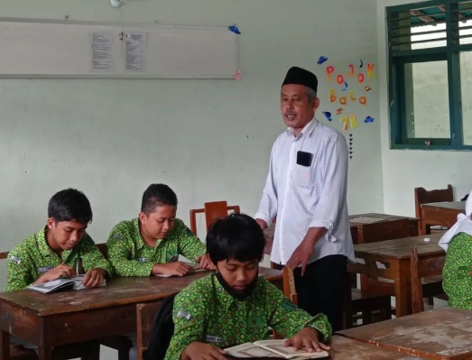

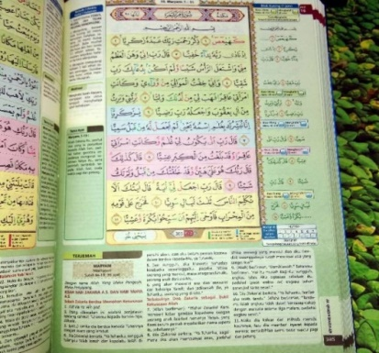
Gambar 4.1. Al-Qur`an blok warna & kegiatan intrakurikuler

- Program ekstrakurikuler
Tahap ekstrakurikuler ini diselenggarakan pada hari Senin, Rabu, dan Jumat, dimulai dari pukul 06.00 hingga 06.45. Dalam tahap ini, peserta didik akan mengembangkan lebih lanjut hafalan yang telah mereka peroleh pada tahap intrakurikuler sebelumnya. Mereka akan melakukan murojaah, yaitu proses mengulang kembali hafalan-hafalan yang sebelumnya telah disetorkan pada kelas intrakurikuler.
Pada tahap intrakurikuler, peserta didik telah menghafal dan menyerahkan hafalan-hafalan tertentu kepada guru pengampu. Dalam tahap ekstrakurikuler ini, hafalan-hafalan tersebut akan disetorkan ulang sebagai bentuk murojaah. Tujuan utama dari program ekstrakurikuler ini adalah untuk memastikan bahwa hafalan-hafalan yang telah diperoleh oleh peserta didik tetap terjaga dan melekat kuat dalam ingatan mereka.
Observasi yang dilakukan pada tanggal 17 Maret 2023 mengungkapkan bahwa program ekstrakurikuler ini adalah suatu wadah di mana peserta didik kelas tahfidz dapat melakukan ulangan hafalan mereka. Ini dilakukan dengan cara menyampaikan kembali ayat-ayat yang telah dihafal sebelumnya di kelas intrakurikuler. Proses ini melibatkan peserta didik yang menyerahkan kembali hafalan mereka secara komprehensif kepada guru pengampu tahfidz.
Apabila kita memerhatikan metode yang diterapkan dalam program ekstrakurikuler ini, kita dapat melihat adanya penerapan konsep metode murojaah. Murojaah merupakan suatu metode pengulangan hafalan dengan cara menyampaikan kembali hafalan kepada guru. Hafalan yang diulang pada tahap murojaah ini adalah hafalan yang telah sebelumnya diperdengarkan kepada guru pada tahap intrakurikuler. Penting untuk dicatat bahwa hafalan yang diulang dalam metode murojaah haruslah hafalan yang sudah dihafal dengan baik dan lancar sebelumnya.

Dengan demikian, program ekstrakurikuler ini berfungsi sebagai langkah lanjutan dari tahap intrakurikuler dalam proses penghafalan Al-Qur'an. Melalui konsep murojaah, peserta didik dapat mempertahankan dan memperdalam hafalan-hafalan mereka, serta memastikan bahwa ayat-ayat suci tersebut tetap terjaga dalam pikiran dan hati mereka secara konsisten.

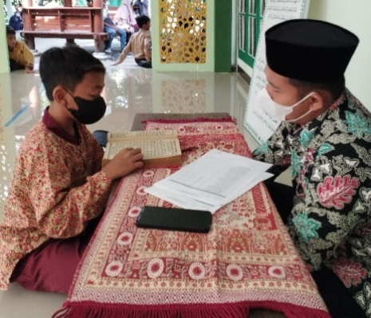

Gambar 4.2. kegiatan intrakurikuler dan ekstrakurikuler

- Faktor pendukung dan faktor penghambat
Pada bagian rumusan masalah yang kedua, peneliti mengarahkan perhatian terhadap identifikasi faktor-faktor pendukung dan penghambat yang mempengaruhi implementasi metode hafalan blok warna dalam program tahfidz di MTS N 4 Sleman, Yogyakarta. Dalam upaya memahami aspek ini secara lebih mendalam, peneliti menjelajahi berbagai elemen yang dapat mempengaruhi kelancaran dan efektivitas penerapan metode tersebut.
Selama proses observasi yang dilakukan oleh peneliti sebagai bagian dari metode penelitian, data lapangan berhasil terkumpul. Data ini dihasilkan melalui observasi langsung dan wawancara terhadap narasumber terkait dengan pelaksanaan program tahfidz yang menerapkan metode hafalan blok warna. Dari analisis data yang telah dilakukan, teridentifikasi bahwa faktor-faktor pendukung muncul sebagai elemen-elemen yang memberikan dukungan positif terhadap kesuksesan implementasi metode ini dan juga terdapat faktor-faktor yang menghambat dalam pelaksanaannya. Faktor-faktor tersebut meliputi:
- Faktor Pendukung
Faktor pendukung merupakan hal hal yang berkaitan dengan tujuan dan rancangan pada suatu program atau hal lainnya. Faktor pendukung juga dapat berupa fasilitas, dukungan dan bimbingan, sehingga dapat di simpulkan bahwa faktor pendukung adalah usaha yang di berikan untuk dapat konsisten dalam mencapai tujuan atau target.
- Dukungan dan Motivasi Diri Peserta Didik
Motivasi adalah istilah yang paling sering dipakai untuk menjelaskan keberhasilan atau kegagalan hampir semua tugas yang rumit. Hampir semua pakar juga setuju bahwa suatu teori tentang motivasi berkenaan dengan faktor-faktor yang mendorong tingkah laku dan memberikan arah kepada tingkah laku itu, juga pada umumnya diterima bahwa motif seseorang untuk terlibat dalam satu kegiatan tertentu didasarkan atas kebutuhan yang mendasarinya, (Idham Kholid, 2017).
Keberhasilan proses belajar dan pencapaian akademik siswa sangatlah terkait dengan tingkat motivasi yang dimilikinya. Motivasi belajar yang tinggi seringkali menjadi faktor penentu bagi siswa dalam meraih prestasi yang tinggi. Sebaliknya, jika motivasi belajar rendah, maka prestasi belajar cenderung turut merosot. Tingkat motivasi yang tinggi atau rendah memiliki dampak besar terhadap tingkat usaha dan semangat yang diberikan oleh seseorang dalam menjalani aktivitas belajar. Tentu saja, semangat dan usaha yang tinggi akan berpotensi menghasilkan prestasi yang memuaskan.
Dalam konteks peserta didik MTS Negeri 4 Sleman, potensi mereka dalam menghafal dan membaca Al-Qur'an dapat dianggap sebagai salah satu kelebihan yang unggul. Hasil observasi yang telah dilakukan oleh peneliti menghasilkan bukti konkret bahwa sebagian besar peserta didik telah berhasil menghafal satu juz dari Al-Qur'an. Keberhasilan ini memberikan keuntungan tersendiri dalam menerapkan metode berbasis blok warna.
Metode hafalan blok warna, seperti yang dijelaskan dalam penelitian ini, sangat cocok dengan potensi peserta didik yang telah memiliki hafalan sebanyak 1 juz. Dalam metode ini, setiap blok warna pada Al-Qur'an mengandung beberapa ayat yang terkait. Karena peserta didik telah memiliki dasar hafalan yang kuat, mereka lebih mampu memahami dan menghafal ayat-ayat yang terdapat dalam setiap blok warna. Ini menghasilkan pendekatan pembelajaran yang lebih efektif dan efisien, di mana peserta didik dapat memanfaatkan pemahaman yang mereka miliki sebagai dasar untuk menghafal lebih lanjut.
Dengan kata lain, potensi yang dimiliki oleh peserta didik dalam hal menghafal dan membaca Al-Qur'an merupakan modal penting yang mendukung kesuksesan metode hafalan blok warna. Melalui pendekatan ini, peserta didik dapat lebih mudah memahami dan menghafal ayat-ayat Al-Qur'an berdasarkan blok-blok warna yang telah diatur. Kombinasi antara potensi peserta didik dan metode pembelajaran yang sesuai, diharapkan akan mendorong pencapaian prestasi yang lebih tinggi dalam penghafalan Al-Qur'an.

- Sarana dan Prasarana Madrasah
Sarana dan prasarana pendidikan merupakan salah satu sumber daya yang penting dalam menunjang proses pembelajaran disekolah. Keberhasilan program pendidikan disekolah sangat dipengaruhi kondisi sarana dan prasarana pendidikan yang dimiliki sekolah dan oleh optimalisasi pengelolaan dan pemanfaatanya.
Pendidikan adalah suatu proses kompleks yang melibatkan banyak komponen untuk mencapai tujuan pembelajaran yang efektif. Dalam kerangka ini, sarana pendidikan dan prasarana pendidikan memainkan peran penting dalam mendukung pelaksanaan proses pendidikan. Secara sederhana, sarana pendidikan dapat diartikan sebagai peralatan dan perlengkapan yang digunakan untuk menunjang proses belajar mengajar.
Hal tersebut meliputi berbagai elemen, mulai dari gedung sekolah, ruang kelas, hingga meja dan kursi yang digunakan oleh siswa dan guru. Selain itu, sarana pendidikan juga mencakup alat-alat dan media pembelajaran yang membantu menyampaikan materi secara lebih menarik dan interaktif.
Di sisi lain, prasarana pendidikan mengacu pada fasilitas yang, meskipun tidak secara langsung terlibat dalam proses pembelajaran, namun turut berkontribusi dalam mendukung jalannya kegiatan pendidikan. Contoh dari prasarana pendidikan termasuk halaman sekolah, taman, atau kebun. Meskipun tidak menjadi komponen langsung dalam ruang kelas, prasarana semacam ini dapat memberikan lingkungan yang nyaman dan kondusif bagi proses pembelajaran. Bahkan, dalam beberapa kasus, prasarana seperti taman sekolah juga dapat dimanfaatkan secara langsung untuk pembelajaran tertentu, seperti taman yang dijadikan tempat praktikum dalam pembelajaran biologi.
Dalam konteks MTs Negeri 4 Sleman, penyediaan sarana yang memadai memiliki peran krusial dalam mendukung pelaksanaan program kegiatan tahfidz. Sarana yang tersedia termasuk Al-Qur'an sebagai komponen utama dalam program ini. Al-Qur'an menjadi fokus utama dalam proses menghafal bagi peserta didik. Selain itu, prasarana seperti tempat yang ditunjuk untuk pelaksanaan program juga menjadi faktor penunjang.
Guru pengampu memiliki peran penting dalam pelaksanaan program tahfidz. Mereka memiliki tanggung jawab membimbing dan mengawasi peserta didik dalam proses menghafal. Pemilihan guru pengampu dilakukan dengan sangat selektif, dengan memastikan bahwa mereka memiliki kualifikasi yang memadai dalam bidang tahfidz. Hal ini untuk memastikan bahwa peserta didik mendapatkan bimbingan yang berkualitas dan efektif dalam upaya menghafal Al-Qur'an.
Dengan demikian, sinergi antara sarana pendidikan, prasarana pendidikan, guru pengampu berkualitas, dan fokus pada Al-Qur'an sebagai tujuan utama, menciptakan lingkungan pembelajaran yang mendukung dan efektif dalam mencapai tujuan penghafalan Al-Qur'an bagi peserta didik di MTs Negeri 4 Sleman.

Hal ini sesuai dengan hasil wawancara yang peneliti lakukan bersama dengan guru koordinator keagamaan madrasah, beliau mengatakan bahwa:
“Untuk faktor pendukung jelas madrasah bahwa ada kontrol yang baik dari madrasah, kemudian guru, dan yang membangun motivasi anak juga”(I3, I, B43-59).
Data tersebut dapat peneliti validasi dengan pengamatan lapangan yang peneliti lakukan selama program menghafal berlangsung di madrasah. Kemudian madrasah juga menerapkan jadwal rutin untuk peserta didik melakukan murojaah sehingga target dari program tahfidz dapat tercapai sesuai yang di rencanakan.
Hal ini juga terkorelasikan dengan hasil wawancara yang penelti lakukan dengan guru pengampu tahfidz, beliau mengatakan bahwa:
“Yang pertama faktor pendukung dari madrasah dengan program-programnya. Seperti tadi ada program murojaah dari jam 06.00-06.45 dan program menghafal yang 6 jam per minggu. Lalu ketika ada lomba-lomba anak-anak kita juga diikutkan, lalu juga ada sima`an juga. Yang kedua ya orang tua juga mendukung”(I2, I, B95-101).
- Dukungan Orang Tua Peserta Didik
Dukungan orang tua merupakan salah satu faktor yang bisa mempengaruhi motivasi anak dalam belajar. Dengan adanya dukungan dari orang tua dapat meningkatkan motivasi peserta didik dalam belajar. Dukungan yang orang tua berikan terhadap peserta didik dapat menghasilkan sebuah perilaku yang positif karena segala tingkah lakunya selalu mendapat support dan perhatian dari orang tua.
Selain itu dukungan orang tua juga sangat diperlukan baik dalam upaya pemenuhan kebutuhan yang bersifat fisik seperti penyediaan fasilitas belajar, SPP, perlengkapan sekolah, maupun non fisik seperti pemberian nasehat atau saran, memberikan penghargaan kepada peserta didik, memberikan bimbingan bila peserta didik menghadapi kesulitan dan memotivasi peserta didik dalam belajar untuk menggapai cita-citanya.
Peran orang tua dalam mendukung, memotivasi dan menasehati menjadi sangat penting dalam keberlangsungan program menghafal. Hal ini di karenakan waktu yang di miliki oleh peserta didik lebih dominan pada keluarganya di rumah di bandingkan dengan waktu peserta didik tersebut berada di madrasah. Orang tua memiliki peran penting dalam memastikan bahwa anak-anak menghafal dengan baik terutama di rumah. Peran yang diberikan oleh orang tua dapat berupa dukungan kepada peserta didik agar mereka tetap semangat dalam menghafal Al-Qur’an.

- Faktor Penghambat
Faktor penghambat merupakan kebalikan dari faktor pendukung. Faktor penghambat merupakan hal hal yang akan merusak, menghambat dan bahkan menggagalkan suatu hal untuk dapat sampai kepada tujuan yang sudah di susun dan di rencanakan. Adapun faktor penghambat yang peneliti dapatkan dalam penerapan metode menghafal dengan blok Al-qur’an di Mts Negeri 4 Sleman peneliti bagi menjadi dua bagian, yaitu penghambat internal dan eksternal.
- Faktor Internal
- Kurangnya Konsisten dalam Menghafal Peserta didik
Menurut KBBI, konsisten adalah tetap, tidak berubah-ubah, taat asas, atau ajek. Selain itu, arti konsisten juga berarti selaras atau sesuai. Sebagaimana yang peneliti jabarkan sebelumnya bahwa salah satu faktor pendukung pada program menghafal Al-qur’an di Mts negeri 4 Sleman adalah potensi yang di miliki oleh peserta didiknya. Para peserta didik yang mebgikuti program tahfidz di bekali oleh hafalan Al-qur’an mereka sebanyak 1 juz sehingga akan lebih memudahkan untuk penerapan metode pemghafal dengan blok warna.
Namun, perlu di ketahui bahwa meskipun para peserta didik tersebut memiliki potensi yang cukup berpengaruh, akan menjadi sia sia jika tidak dapat menerapkan sikap konsisten, baik dalam menambah hafalan maupun mengulangi hafalan yang sudah di miliki. Kurangnya sikap konsisten dalam menghafal pada peserta didik menjadi salah satu kendala internal yang menjadikan program menghafal dengan metode blok warna kurang efektif.
Hal ini di buktikan melalui hasil wawancara peneliti bersama koordinator keagamaan, beliau mengatakan:
“Faktor penghambat yang paling terlihat adalah motivasi anak. ada beberapa anak yang dari faktor keluarganya yang kurang bisa mengontrol anaknya. Terkadang ada juga yang berasal dari diri anak itu sendiri. dan nanti biasanya untuk anak-anak yang sulit-sulit begitu nanti akan kami panggil orang tuanya dan akan kami tanyakan lagi komitmennya dikelas tahifdz. Karena ketika masuk kelas tahfidz ada kosekuensi-kosekuensi yang harus mereka patuhi”(I3, I, B43-59)
Berdasarkan hasil wawancara tersebut, terdapat fakta bahwa kurangnya konsisten peserta didik di sebabkan oleh faktor keluarga yang tidak dapat mengontrol peserta didik selama berada di lingkungan rumah. Tentu hal ini akan sangat berpengaruh khususnya dalam usaha para guru untuk terus meningkatkan kualitas hafalan yang di miliki oleh peserta didik.
Hal ini menunjukkan peran keluarga sangat penting dalam memotivasi peserta didik dalam belajar dan menghafal Al-Qur`an . Selain itu, terdapat beberapa peserta didik yang menghadapi kendala motivasi yang berasal dari dalam diri mereka itu sendiri.
Untuk mengatasi kendala motivasi tersebut, para pengajar tahfidz mengambil langkah-langkah tertentu. Salah satunya adalah dengan memanggil orang tua anak yang mengalami kesulitan dan membahas kembali komitmen mereka terhadap kelas tahfidz. Dalam panggilan tersebut, kemungkinan dilakukan diskusi untuk mencari solusi bersama dan memperkuat komitmen orang tua dalam mendukung proses belajar menghafal anak di kelas tahfidz.
Kemudian, faktor selanjutnya yang menyebabkan peserta didik kurang konsisten dalam menghafal di karenakan banyak peserta didik yang memiliki niat dan tujuan awal mengikuti program tahfidz bukan karena diri mereka sendiri melainkan permintaan kedua orang tuanya.
Hal ini di buktikan dengan hasil wawancara peneliti dengan wakil kepala sekolah, beliau mengatakah bahwa:
“Terkadang anak-anak itu masuk kelas tahfidz atas kehendak orang tua, jadi itu nanti mempengaruhi motivasi anak dalam menghafal juga. Lalu kontrol orang tua dirumah itu kurang, jika disekolah kana da kita selaku guru-guru itu istilahnya sudah menggodok mereka, tapi ketika dirumah tdak dimurojaah kembali itu kan nantinya harus ekstra menjaga hafalannya. Lalu tingkat ngajinya anak-anak juga berbeda, ada anak yang ngajinya dan menghafalnya sudah bagus ada juga yang masih kesulitan. dan kendala yang paling berkesan itu pandemi, karena pandemi kemarin banyak sekali anak-anak yang tidak sesuai target. Kami juga kesusahan dalam mengontrol hafalan anak dirumah.”(I1, I, B61-75).
Menurut peneliti, ada tugas baru yang hadir untuk menjawab persoalan ini, yaitu para guru kiranya harus mengadakan konsultasi kepada peserta didik yang mengalami hal tersebut guna mengingatkan kembali apa yang menjadi tujuan dan target di ikutinya program tahfidz.
- Kelelahan
Faktor internal lainnya yang terjadi pada peserta didik selama mengikuti program menghafal adalah kelelahan belajar. Berdasarkan pada observasi penelitian yang peneliti lakukan di dapatkan fakta bahwa Mts negeri 4 Sleman memulai kegiatan belajar mengajarnya pada pukul 06:00 pagi dan berakhir pada pukul 14:00. Kegiatan runtin belajar mengajar ini menjadikan peserta didik kelelahan karena harus belajar terus menerus bahkan tidak jarang di antara guru di madrasah memberikan mereka tugas rumah tambahan.
Hal ini membuat para peserta didik kelelahan jika harus di lanjutkan untuk murojaah hafalan selama di rumah. Belum lagi para peserta didik akan di hadirkan dengan tugas tugas rumah yang di berkan oleh orang tua mereka masing-masing. Hal ini sesuai dengan hasil wawancara yang peneliti lakukan dengan guru pengampu tahfidz, beliau mengatakan:
“Anak banyak PR. Jadi mereka tergangu konsennya untuk menghafal. bayangkan saja selama dari jam 7 sampai jam 2 itu berbagai sub pelajaran itu mas. Dan belum lagi ada tugas yang diberikan oleh guru-guru yang lain membuat anak jadi terganggu menghafalnya di rumah. lalu juga ya..yang namanya disini juga madrasah umum ya mas bukan madrasah yang pondok begitu latar belakang keluarganya juga banyak yang tidak dekat dengan agama jadi dirumah jarang mengawasi hafalan anak juga khususnya dirumah. Masalah waktu dan peran orang tua gitu mas..nah biasanya yang kelas tahfidz itu kami membuat grub wa untuk mengawasi hafalan anak dirumah”(I2, I, B68-81).
Selain itu, terdapat juga bukti wawancara yang peneliti lakukan bersama para siswa dan siswi madrasah. Mereka mengatakan:
“Terkadang kalau menghafal rasanya capek, apalagi kalau sebelumnya dapet pelajaran yang berat-berat.”(I7, I, B29-33)
“Apa ya…kalau menurut saya itu terkadang ada hal yang suka bikin kurang konsen gitu,seperti terkadang diganggu teman saat menghafal.”(I6, I, B23-27)
“Paling yang paling sering itu ini mas.. kadang-kadang pas moodnya lagi baik gitu mudah mas untuk ngapal…tapi klo pas lagi gak mood ya agak susah ngehafalnya.”(I5, I, B23-26)
“Kalau untuk menghafal dikelas…Alhamdulillah kayaknya enggak terlalu banyak sih mas..hanya saja buat murojaahnya itu terkadang waktu dirumah suka terganggu dengan hal-hal lain.”(I4, I, B27-33)
Dari hasil wawancara tersebut didapatkan bahwasannya peserta didik memiliki banyak pekerjaan rumah (PR) dari sekolah. Hal ini menyebabkan peserta didik kesulitan untuk memusatkan perhatian mereka pada menghafal Al-Qur`an.

- Faktor Eksternal
Faktor eksternal merujuk pada semua pengaruh dan elemen yang berasal dari luar individu, dalam hal ini, peserta didik. Faktor-faktor ini dapat mempengaruhi perkembangan, pembelajaran, dan kesejahteraan siswa. Di dalam kategori ini, terdapat faktor penghambat eksternal yang menjadi tantangan bagi peserta didik, dan ada pula faktor penghambat eksternal yang mencakup pengaruh dari lingkungan atau individu di luar peserta didik itu sendiri.
Salah satu bentuk faktor penghambat eksternal yang dihadapi oleh peserta didik adalah gangguan yang berasal dari lingkungan sosial mereka. Gangguan ini dapat datang dari teman sebaya baik di dalam lingkungan sekolah maupun di luar sekolah. Keberadaan teman sebaya yang mungkin kurang memahami pentingnya proses menghafal Al-Qur'an bisa menjadi faktor pengganggu, terutama saat kegiatan menghafal berlangsung.
Dalam praktiknya, beberapa peserta didik mungkin tergoda untuk bermain-main atau mengajak teman yang sedang menghafal untuk bermain bersama. Situasi ini bisa terjadi karena mereka mungkin belum sepenuhnya menyadari dampak dari gangguan semacam itu terhadap konsentrasi teman yang sedang belajar. Namun, di sisi lain, ada informasi yang ditemukan oleh peneliti yang menunjukkan bahwa beberapa peserta didik yang mengajak teman bermain sebenarnya sudah menyelesaikan tugas hafalan mereka dan telah menyerahkan hafalan kepada guru pengampu.
Hal ini mungkin mencerminkan suatu pola yang menarik. Peserta didik yang telah menyelesaikan tugas hafalan mereka mungkin merasa lebih bebas untuk berinteraksi dengan teman-teman mereka atau menawarkan bantuan dalam bentuk bermain. Meskipun niat baik mungkin ada di balik tindakan ini, tetapi dampak dari gangguan ini pada teman yang masih berusaha menghafal dapat menjadi masalah.

BAB V

PENUTUP

Kesimpulan
Dari hasil pembahasan di atas dapat ditarik kesimpulan sebagai berikut:
- Penerapan metode hafalan blok warna di Madasah Tsanawiyah Negeri 4 Sleman Yogyakarta dibagi kedalam 2 tahapan, yaitu, tahapan persiapan yang meliputi: perancangan metode hafalan, seleksi guru pengampu, penyaringan peserta didik, pengadaan Al-Qur`an blok warna dan tahapan pelaksanaan, yang dibagi menjadi 2 program, program intrakurikuler dan ekstra kurikuler
- Faktor pendukung penerapan metode ini meliputi: peran madrsah, guru, peran orang tua dan juga peserta didik. Sedangkan faktor penghambat dalam dalam penerapan metode ini meliputi 2 faktor, yaitu faktor internal yang meliputi kurangnya konsistensi dalam menghafal dan kelelahan belajar. Sedangkan faktor eksternal meliputi pengatruh dari lingkungan peserta didik seperti, gangguan dari teman sebaya.

Saran
Berdasrkan hasil penelitian di atas, penulis menyampaikan saran sebagai berikut:
- Bagi guru tahfidz, guru tahfidz sebaiknya meningkatkan kualitas program intrakulikuler dengan memastikan pesertadidik terlibat aktif dalam proses hafalan, lalu mengoptimalkan program ekstrakulikuler dengan memastikan waktu yang disediakan efektif digunakan untuk memurojaah hafalan.
- Pihak Madrasah, pihak sekolah agar menciptakan lingkungan belajar yang kondusif serta melibatkan orang tua dalam proses pendampingan dan evaluasi program hafalan.
- Pihak orang tua, bagi orang tua agar memberikan dukungan, motivasi serta perhatian yang cukup kepada peserta didik dalam menghafal. lalu menjaga komunikasi yang baik dengan pihak madrasah untukmemperoleh informasi terkait dengan kemajuan anak dalam program hafalan.
- Bagi peneliti selanjutnya, melakukan penelitian lebih lanjut untuk memahami secara mendalam mengenai faktor-faktor yang mempengaruhi motivasi peserta didik dalam penerapan metode hafalan blok warna, lalu mengidentifikasi dan memahami lebih lanjut peran orang tua dalam mendukung penerapan metode hafalan blok warna, serta cara-cara untuk meningkatkan keterlibatan mereka.

DAFTAR PUSTAKA

Afidah, S. I., & Anggraini, F. S. (2022). Implementasi Metode Muraja’ah Dalam Peningkatan Kualitas Hafalan Al-Qur’andi Pondok Pesantren Amanatul Qur’an Pacet Mojokerto. Al-Ibrah Jurnal : Pendidikan Dan Keilmuan Islam, 7(1).

Afiyah, Sulfa, Implementasi Program Tahfidz Al-Qur’andalam Memperkuat Karakter Siswa Di Madrasah Tsanawiyah Negeri 3 Ponorogo (Ponorogo: Jurusan Pendidikan Agama Islam Fakultas Tarbiyah Dan Ilmu Keguruan Institut Agama Islam Negeri, 2019)

Alghoriziyah, F. (2018). Penerapan Metode Wahdah Dalam Meningkatkan Hafalan Al-Qur’anmahasantri Di Ma’had Al-Jami’ah Universitas Islam Negeri Raden Fatah Palembang. Universitas Islam Negeri Raden Fatah Palembang, 63(2), 1–3

Azmi, I. R. (2019). Optimalisasi metode muroja’ah dalam program tahfidz Al-Qur’an di SMAN 9 Rejanglebong. Al-Bahtsu: Jurnal Penelitian Pendidikan Islam, 4(1).

Bahri, Syamsul, ‘Pengembangan Kurikulum Dasar Dan Tujuannya’, Jurnal Ilmiah Islam Futura, 11.1 (2017), 15

Chusnul Chotimah. (2022). Implementasi Metode Kauny Quantum Memory Dalam Meningkatkan Kemampuan Menghafal Al-Qur’an Juz 30. Risâlah, Jurnal Pendidikan Dan Studi Islam, 8(3), 1098–1112.

Dianti, N. (2019). Pengaruh penerapan metode hafalan dalam pembelajaran al-Qur’an Hadis terhadap minat belajar peserta didik kelas XI pada MAN Wajo (Doctoral dissertation, IAIN Parepare).

Firman, F. (2018) Iain. (N.D.). Penelitian Kualitatif Dan Kuantitatif. Penelitian Kualitatif Dan Kuantitatif, 1–29. https://doi.org/10.31227/osf.io/4nq5e

Herdiansyah, Hendi, ‘Pengaruh Perhatian Orang Tua Dan Kedisiplinan Belajar Terhadap Kemampuan Menghafal Al-Qur’ansiswa’, Al-Idrak: Jurnal

Ibrohim. (2017). Implementasi Nilai-Nilai Religiusitas Mahasiswa Alumni Pesantren (Studi Kasus Mahasiswa Fakultas Agama Islam Universitas Muhammadiyah Yogyakarta Angkatan 2014 Dan 2015)

Pendidikan Islam Dan Budaya, 1.1 (2020), 91–105

Irsalina. (2020). Penerapan Metode Talaqqi Untuk Meningkatkan Kemampuan Membaca Al-Qur’andi Smp Negeri 4 Kota Banda Aceh. 1–78.

Islam, D. P., Indra, M., Dosen, S., Ftk, P., Raden, I., & Lampung, I. (2015). Hakekat Pendidik Dan Peserta Didik. Jurnal Pendidikan Islam, 6(November), 231–251.

Saitya, I. (2022). Pentingnya Perencanaan Pembelajaran pada Pelajaran Pendidikan Jasmani Olahraga dan Kesehatan. PIOR: Jurnal Pendidikan Olahraga, 1(1), 9-13.

Madekhan, M. (2019). Posisi Dan Fungsi Teori Dalam Penelitian Kualitatif. Jurnal Reforma, 7(2), 62.

Maharani, D., Helmiah, F., Harahap, R. R., & Fachri, B. (2018). Pelatihan Komputer Dalam Meningkatkan Tahfidz Qur’an Menggunakan Al-Qur’an Digital Tajwid. Jurdimas (Jurnal Pengabdian Kepada Masyarakat) Royal, 1(2), 95-100.

Minuchin. (2003). Undang-Undang Republik Indonesia Nomor 20 Tahun 2003. 4(1), 147–173.

Nurfitriani, R., Hidayat, M. A., & Musradinur, M. (2022). Implementasi Metode Kitabah Dan Metode Wahdah Dalam Pembelajaran Tahfidz Siswa Sekolah Dasar. Pionir: Jurnal Pendidikan, 11(2), 87–99.

Nurzannah, N., & Ginting, N. (2022). Improving the ability to read the Quran through the tahsin program based on the talaqqi method. Jces (Journal Of Character Education Society), 5(2), 305-317.

Prihartanta, Widayat, ‘Teori-Teori Motivasi Prestasi’, Jurnal Adabiya, 1.83 (2015), 1–11

Poerwadarminta, W. J. S. (1952). Kamus Umum Bahasa Indonesia. Balai Pustaka.

Raharjo, M. (2010). Metode Pengumpulan Data Penelitian Kualitatif. 4(1), 88–100.

Ramli, M. (2015). Hakikat Pendidikan Dan Peserta Didik. Tarbiyah Islamiyah, 5(1), 61–85.

Paridatun, T., Us, K. A., & Syahbani, N. (2019). Metode Tahfizh Al Qur’an Dalam Meningkatkan Kemampuan Santriwati Menghafal Al Qur’an Di Pondok Karya Pembangunan Al Hidayah Kota Jambi (Doctoral Dissertation, Uin Sulthan Thaha Saifuddin).

Sopian, Ahmad, ‘Tugas, Peran, Dan Fungsi Guru Dalam Pendidikan’, Raudhah Proud To Be Professionals : Jurnal Tarbiyah Islamiyah, 1.1 (2016), 88–97

Sulistiyono, A. (2020). Implikasi Metode Menghafal Al Quran Dalam Memotivasi Bertambah Hafalan Siswa Kelas VII SMP IT Masjid Syuhada Yogyakarta (Doctoral dissertation, Universitas Islam Indonesia).

Sujarwo, S., & Oktaviana, R. (2017). Pengaruh warna terhadap short term memory pada siswa Kelas VIII SMP N 37 Palembang. Psikis: Jurnal Psikologi Islami, 3(1), 33-42.

Sulistyo, A. (2017). Evaluasi program budaya membaca di sekolah dasar negeri. Kelola: Jurnal Manajemen Pendidikan, 4(1), 48-58.

Syamsani Al Ali. (2022). Implementasi Metode Talqin Dalam Menghafal Al-Qur’anpada Rumah Quran Mumtazah Di Dusun Mattoanging, Desa Mandalle, Kecamatan Bajeng Barat, Kabupaten Gowa. (Makassar. Fakultas Agama Islam, Universitas Muhammadiyah Makassar)

Undang-Undang Ri No.20 Tahun 2003 Tentang Sistem Pendidikan Nasional
https://pendis.kemenag.go.id/storage/archives/No.3945Th.2015PETUNJUKTEKNISPEMBERIANPENGHARGAANAPIBAGIKEPDAPROVDANKEPDAKABKOTATh.2015.PDF

LAMPIRAN-LAMPIRAN

- Transkip Wawancara
TRANSKIP WAWANCARA
Wawancara Pertama
- Identitas informan
- 1. Nama Informan : Astuti Kusumawati S.Hum
- Jenis Kelamin : Perempuan
- Jabatan : PLT Kepala Sekolah
- Waktu dan Tempat Wawancara
- Waktu : 6 Maret 2023
- Tempat : ruang PTSP
- Keterangan
- P : Peneliti (Interviewer)
- J : Jawab (Informan)
- I1 : Informan pertama
NO | WAWANCAR | ASPEK
1  2  3  4  5  6  7  8  9  10  11  12  13  14  15  16  17  18  19  20  21  22  23  24  25  26  27  28  29  30  31  32  33  34  35  36  37  38  39  40  41  42  43  44  45  46  47  48  49  50  51  52  53  54  55  56  57  58  59  60  61  62  63  64  65  66  67  68  69  70  71  72  73  74  75  76  77  78  79  80  81  82  83  84  85  86  87  88  89  90  91  92  93  94  95  96  97  98  99  100  101  102  103  104  105  106  107  108  109 | - Sejak kapan program tahfidz di Madrasah Negeri 4 Sleman ini mulai diadakan?  - Dimulai 2 tahun yang lalu sejak 2018  - Apa yang melatarbelakangi program tahfidz ini diselenggarakan di madrasah tsawaniyyah negeri 4 sleman?  - Awalnya kita belajar dari mts 6, disana kita belajar jadi kami di madrasah ini belajar. Dan dari sana kami tahu yang mananya metode talaqqi, dan disini dulu juga ada yang mengajar tahfidz dari mts 6. Jadi kami minta untuk diajari bagaimana mengajarnya dan mengelola program tahfidznya.  - Apa tujuan yang hendak dicapai oleh pihak madrasah dengan membuka program tahfdiz?  - Kami berupaya untuk menyediakan wadah menumbuhkan generasi penghafal al-quran, lalu juga mendorong generasi qur`ani dan memiliki akidah yang benar berakhlakul karimah serta mencerdaskan generasi bangsa dengan al-quran.  - Metode apa yang digunakan dalam program tahfidz di sekolah ini?  - Kami disini menggunakan metode talaqqi. Dalam silabus yang kami tulis dulu metode yang digunakan adalah talaqqi karena memang pada awalnya kami dikenalkannya pada metode talaqqi. lalu Seiring berjalannya waktu kami coba kembangkan metode tersebut dengan menggunakan al-quran hafalan agar memudahkan peserta didik untuk menghafal. sampai akhirnya kami menemukan al-quran hafalan blok warna dan itu yang kami gunakan sampai saat ini  - Upaya apa saja yang dipersiapkan sekolah dalam menerapkan metode hafalan blok warna?  - Diawal kami dari pada kegiatan PPDBnya. Dimana peserta didik nantinya yang akan masuk ke kelas tahfidz harus sesuai dengan kriteria yang sudah ditetapkan yaitu memiliki hafalan minimal 1 juz dan juga lancar dalam membaca Al-Qur`an . Lalu memastikan agar guru pengampu tahifdznya cukup dan tidak kekurangan. Kemudian memastikan Al-Qur`an blok warna tersedia dan cukup untuk semua anak tahfidz. lalu menyiapkan guru yang mampu mengampu program tahfidz ini, lalu menyiapkan metode untuk mengahfal yang akan digunakan di kegiatan tahfidznya nanti agar semuanya selaras dan sesuai target yang diharapkan.  - Seperti apa kriteria guru pengampu pada program tahfidz menurut standar sekolah?  - yang mengajar tahfidz disini kami usahakan mengusahakan background dari pondok pesantren, bahkan yang sekarang para pengajar tahfidz mereka adalah para pengurus pondok pesantren seperti pondok Krapyak dan beberapa pondok pesantren lain. dan hampir semua juga memiliki kegiatan mengajar tahfidz diluar sekolah.  - Langkah apa saja yang dilakukan pihak madrasah agar output dari program tahfidz ini sesuai dengan yang sudah direncanakan?  - Sejauh ini kami dari pihak madrasah berupaya untuk menjaga kualitas pengajar, lalu menyusun target-target yang harus dicapai oleh peserta didik dan juga melakukan evaluasi agar nanti output dari kelas tahfidz ini sesuai dengan harapan kami  - Kendala apa saja yang sering dihadapi pihak madrasah dalam menjalankan program tahfidz ini?  - Terkadang anak-anak itu masuk kelas tahfidz atas kehendak orang tua, jadi itu nanti mempengaruhi motivasi anak dalam menghafal juga. Lalu kontrol orang tua dirumah itu kurang, jika disekolah kana da kita selaku guru-guru itu istilahnya sudah menggodok mereka, tapi ketika dirumah tdak dimurojaah kembali itu kan nantinya harus ekstra menjaga hafalannya. Lalu tingkat ngajinya anak-anak juga berbeda, ada anak yang ngajinya dan menghafalnya sudah bagus ada juga yang masih kesulitan. dan kendala yang paling berkesan itu pandemi, karena pandemi kemarin banyak sekali anak-anak yang tidak sesuai target. Kami juga kesusahan dalam mengontrol hafalan anak dirumah.  - Bagaimana pihak sekolah mengatasi kendala yang dihadapi tersebut?  - Untuk anak-anak yang tidak sesuai target hafalannya, itu biasanya kami meminta data dari para guru tahfidz, siapa-siapa saja yang hafalannya tidak memenuhi target. Nanti anak-anak yang belum memenuhi target akan diberikan catatan khusus bahwa anak ini belum memenuhi target. Lalu akan diberikan tenggat waktu untuk memenuhi target hafalan tersebut, tergantung dari guru tahfidznya berapa lama akan diberi waktunya, karena yang guru tahfidznya lebih paham bagaimana kondisi anak dalam menghafal. setelah itu nantinya catatan itu akan dilaporkan ke wali kelasnya yang kemudian dari wali kelas nanti akan disampaikan ke orang tuanya.  - bagaimana kriteria peserta didiknya bu dalam menyelksi nanti yang akan masuk ke dalam kelas tahfidz?  - Jadi memang peserta didik itu diseleksi hafalannya, minimal 1 juz ya. Nah, tapi juga ada beberapa anak yang tidak sampai 1 juz namun mendekati 1 juz itu dan kita cek bacaannya yang bisa juga nanti dipertimbangkan untuk masuk ke kelas tahfidz. Kemudian dipilih sebanyak 32 anak yang sesuai standar tahfidz yang ditempatkan di kelas 7a, 8a dan 9a.  - seperti apa gambarannya dalam pelaksanaan metode hafalan ini?  - Untuk kelas khusus tahfidz kami berikan materi hafalan atau tahfidz pada kelas ekstra dan juga intra. Kalau pelajaran tahfidz di kelas regular itu hanya sebanyak 2 jam, kalau di kelas khsusus itu sebanyak 6 jam. Terus kemudian pagi pada hari senin, rabu dan jumat juga dilaksanakan dipagi hari mulai jam 06.00-06.45. dan kami mentargetkan untuk kelas khsus tahfidz ini ketika lulus minimal mempunyai hafalan sebanyak 3 juz, jadi 3 juz kami targetkan. | latar belakang program  (I1, I, B1-12)  Metode menghafal  (I1, I, B20-30)  Tahap persiapan  (I1, I, B31-44)  Kriteria guru  (I1, I, B45-53)  Faktor penghambat  (I1, I, B61-75)  Kriteriapeserta didik  (I1, I, B90-98)  Tahap penerapan  (I1, I, B99-109)

Wawancara kedua
- Identitas informan
- Nama Informan : Muhammad Tamyiz
- Jenis Kelamin : Laki-laki
- Jabatan : guru tahfidz
- Waktu dan Tempat Wawancara
- Waktu : 7 Maret 2023
- Tempat : masjid madrasah
- Keterangan
- P : Peneliti (Interviewer)
- J : Jawab (Informan)
- I2 : Informan Kedua
NO | WAWANCARA | ASPEK
1  2  3  4  5  6  7  8  9  10  11  12  13  14  15  16  17  18  19  20  21  22  23  24  25  26  27  28  29  30  31  32  33  34  35  36  37  38  39  40  41  42  43  44  45  46  47  48  49  50  51  52  53  54  55  56  57  58  59  60  61  62  63  64  65  66  67  68  69  70  71  72  73  74  75  76  77  78  79  80  81  82  83  84  85  86  87  88  89  90  91  92  93  94  95  96  97  98  99  100  101 | - Sudah berapa lama bapak/ibu menjadi guru pengampu tahfidz di madrasah tsanawiyah negeri 4 sleman?  - Saya baru 2 tahun mas mengajar tahfidz disini. Saya pindahan dari bantul ke sleman ini tapi ya secara garis besar saya gampang beradaptasi jadi Tanya-tanya dengan guru disini jadi tahu bagaimana metodenya.  - Metode apa yang bapak/ibu gunakan dalam menghafal dikelas?  - Kalau di madrasah ini metode yang digunakan itu hafalan blok warna itu mas. Jadi menggunakan Al-Qur`an yang ada blok warnanya yang dipakai anak untuk menghafal  - Bagaimana gambaran pelaksanaan metode hafalan blok warna yang bapak/ibu terapkan pada program tahfidz?  - Pelaksanaannya ya? Kita kan dari 7 kan satu kelasnya khusus tahfidz ya kelas 7a 8a sama 9a itu selain diinternal intrakurikuler ada tahfidznya per Minggu itu 6 jam perminggunya , untuk cara menghafalnya nanti anak-anak akan dipandu untuk membacanya supaya lancar, jadi diulang-ulang begitu. Ketika sudah lancar baru mereka menghafal masing-masing per blok yang sudah ditentukan. Selain itu juga ada jam khusus ekstra jam 06.00 itu kan sampai jam 06.45 setiap hari Senin rabu dan Jumat. Nah itu untuk membantu muroja`ahnya mas gitu jadi biar anak-anak itu juga yang khusus tahfidz kelas 7a, 8a dan 9a itu setiap hari Senin, rabu dan Jumat itu ada waktu khusus quran jadi ekstra quran 06:00 sampai 06.45 itu untuk khusus murajaah gitu jadi pagi itu untuk murajaah di samping 6 jam per minggu tadi Ya itu sih di sini modelnya seperti itu.  - Seberapa efektif metode yang bapak/ibu gunakan dalam kegiatan menghafal dikelas?  - Memang itu sangat membantu, sebenarnya dalam menghafal 1 halaman itu kalu kami bilang itu 1 kaca itu dibagi kedalam 5 blok warna kan jika dibagi kedalam 5 blok iytu menghafalnya lebih enak. Kan dalam menghafal Al-Qur`an kan banyak metodenya, terbitan qur`an juga banyak yang kami gunakan itu Al-Qur`an yang ada blok-blok warnanya. Karenakan anak jadi tahu saya setiap kaca satu halaman itu kan ada 5 ya biru, kuning, hijau, pink, sama oren enggak salah itu ada 5. Kalau enggak dibuat besok kamu harusnya hal ini tugas semua ini itu nanti dia enggak menghafal gitu. Tapi kalau kita dari gurunya itu memberi perhatian dan peduli dengan hafalan anak yang semakin tambah, semakin hari tambah itu ya harus ada program gitu ya, misalkan satu tahun satu semester, satu semester tuh paling tidak setengah juz gitu kan kelas 3 kan satu targetnya kelas 7 itu juz 30 kelas 8 juz 29 dan kelas 9 itu juz 1.  - Apakah ada perkembangan dari segi hafalan peserta didik setelah menggunakan metode ini?  - Kalau perkembangan pastinya ada mas.. karena awalnya mereka masuk itukan mereka sudah mempunyai hafalan 1 juz jadi pastinya akan lebih mudah buat anak-anak untuk menambah hafalannya. Karena kebanyakan mereka sudah lancar juga dalam membaca Al-Qur`an dan juga sudah pernah menghafal sebelumnya. Jadi menggunakan metode ini anak dapat lebih mudah untuk menambah hafalannya..ya walaupun ada beberapa anak yang tertinggal tapi kebanyakan anak-anak itu hafalannya cepat nyantol lah istilahnya menggunakan metode ini  - Bagaimana respon peserta didik program tahfidz pada metode yang diterapkan ini?  - Kalau dilihat dari responnya. Anak-anak itu ya istilahnya menyambut baiklah menghafal dengan metode ini khususnya kelas tahfidz. Tapi juga ada beberapa anak yang tergantung dari guru pengampu yang mengajar..seperti kalau sama guru A lebih enak dari pada guru B. tapi secara garis besar anak-anak tidak ada yang mengeluh sih mas ketika menghafal dengan metode ini  - Faktor apa saja yang menghambat dalam pelaksanaan program tahfidz ini?  - Anak banyak PR. Jadi mereka tergangu konsennya untuk menghafal. bayangkan saja selama dari jam 7 sampai jam 2 itu berbagai sub pelajaran itu mas. Dan belum lagi ada tugas yang diberikan oleh guru-guru yang lain membuat anak jadi terganggu menghafalnya di rumah. lalu juga ya..yang namanya disini juga madrasah umum ya mas bukan madrasah yang pondok begitu latar belakang keluarganya juga banyak yang tidak dekat dengan agama jadi dirumah jarang mengawasi hafalan anak juga khususnya dirumah. Masalah waktu dan peran orang tua gitu mas..nah biasanya yang kelas tahfidz itu kami membuat grub wa untuk mengawasi hafalan anak dirumah.  - Selama pengalaman bapak mengajar dikelas tahfidz ini ada tidak pak, murid yang dalam menghafal atau malah bacaannya saja masih belepotan begitu?  - ada mas ada…beberapa anak ada yang seperti itu  - lalu bagaimana cara bapak untuk mengatasi masalah tersebut?  - ya harus ekstra sabar dan perhatian. Terkadang mungki anak-anak yang seperti itu bermasalah di keluarganya. Jadi dari guru harus ada perhatian lebih. Ada juga yang sampai pernah nge down jadi saya terus berikan motivasi. Metode saya kalau memberikan motivasi itu dengan menggunakan video-video begitu mas.. anak-anak itu macem-macem mas. Ada yang bisa dinasehatin pakai kata-kata ada juga yang harus melihat dulu.. begitu mas  - apa saja faktor pendudukung dalam pelaksanaan metode hafalan blok warna dalam program tahfidz?  - Yang pertama faktor pendukung dari madrasah dengan program-programnya. Seperti tadi ada program murojaah dari jam 06.00-06.45 dan program menghafal yang 6 jam per minggu. Lalu ketika ada lomba-lomba anak-anak kita juga diikutkan, lalu juga ada sima`an juga. | Metode hafalan (I2, I, B7-9)  Tahap pelaksanaan  (I2, I, B12 - 28)  Faktor Penghambat  (I2, I, B68-81)  Faktor Pendukung  (I2, I, B95-101)

Wawancara ketiga
- Identitas informan
- Nama Informan : Kuni Masrokhati S.Hum
- Jenis Kelamin : Perempuan
- Jabatan : koordinator keagamaan
- Waktu dan Tempat Wawancara
- Waktu : 10 Maret 2023
- Tempat : ruang PTSP
- Keterangan
- P : Peneliti (Interviewer)
- J : Jawab (Informan)
- I3 : Informan Ketiga

NO | WAWANCARA | ASPEK
1  2  3  4  5  6  7  8  9  10  11  12  13  14  15  16  17  18  19  20  21  22  23  24  25  26  27  28  29  30  31  32  33  34  35  36  37  38  39  40  41  42  43  44  45  46  47  48  49  50  51  52  53  54  55  56  57  58  59 | - Apakah ada kurikulum untuk program tahfidz ini?  - Ada, kurikulum yang digunakan juga dari sekolah sudah menyediakan. Tujuannya agar nanti para guru itu seragam dalam mengajar tahfidz di kelas  - Apakah metode menghafal yang diterapkan program tahfidz di madrasah merupakan kebijakan sekolah atau metode yang diterapkan oleh guru?  - Seperti yang saya sampai kan tadi mas. Agar semuanya seragam sekolah sudah menyiapakan metode dan kurikulum untuk bagaimana nantinhya guru akan mengajar. Namun apabila nantinya guru pengampu akan mengkombinasikan metode mengajar yang berbeda ya monggo hanya saja dari sekolah sudah ditentukan agara semuanya seragam.  - seperti apa gambaran kegiatan tahfidz yang dilaksanakan dimadrasah tsanawiyah negeri 4 sleman?  - Gambarannya jadi kelas tahfidz ini kegiatannya dibagi kedalam kegiatan intrakulikuler dan juga ekstra kulikuler. Dimulai dari jam 06.00-06.45 itu yang ekstra, kegiatan ekstra ini bertujuan untuk mengenalkan hafalan pertama kali yang dilaksanakan pada hari senin, rabu dan jum`at. Lalu pada jam intrakulikuler yaitu jam pelajarannya sebanyak 6 jam dalam seminggu.  - Seperti apa penerapan metode hafalan blok warna pada program tahfidz di Mts Negeri 4 Sleman?  - kalau mengacu pada kurikulum..jadi penerapannya itu kita menggunakan Al-Qur`an blok warna mas..sebagai sarana untuk membantu peserta didik dalam menghafal. lalu untuk menghafalnya kalau dari yang sudah diterapkan itu seperti talaqqi, jadi diulang-ulang begitu bacaannya sampai hafal.. jadi ibaratnya menghafalnya pakai talaqi terus dikombinasi sama blok warna tadi sabagai sarana untuk membantu peserta didik untuk mengahfal.  - Apa saja yang menjadi faktor penghambat dan pendukung dalam penerapan metode hafalan blok warna dalam program tahfdiz?  - Faktor penghambat yang paling terlihat adalah motivasi anak. ada beberapa anak yang dari faktor keluarganya yang kurang bisa mengontrol anaknya. Terkadang ada juga yang berasal dari diri anak itu sendiri. dan nanti biasanya untuk anak-anak yang sulit-sulit begitu nanti akan kami panggil orang tuanya dan akan kami tanyakan lagi komitmennya dikelas tahifdz. Karena ketika masuk kelas tahfidz ada kosekuensi-kosekuensi yang harus mereka patuhi.  Untuk faktor pendukung jelas madrasah bahwa ada kontrol yang baik dari madrasah, kemudian guru, dan yang membangun motivasi anak juga | Tahap penerapan  (I3, I, B19-42)  Faktor penghambat & faktor pendukung  (I3, I, B43-59)

Wawancara keempat
- Identitas informan
- Nama Informan : Riska Jinan
- Jenis Kelamin : Perempuan
- Jabatan : Murid kelas tahfidz
- Waktu dan Tempat Wawancara
- Waktu : 10 Maret 2023
- Tempat : halaman ruang kelas
- Keterangan
- P : Peneliti (Interviewer)
- J : Jawab (Informan)
- I4 : Informan Keempat
NO | WAWANCARA | ASPEK
1  2  3  4  5  6  7  8  9  10  11  12  13  14  15  16  17  18  19  20  21  22  23  24  25  26  27  28  29  30  31  32  33 | - Saat ini sudah berapa hafalan Al-Qur`an yang kamu punya?  - Sekarang sudah 2 juz, juz 30 dan juga juz 29  - Apakah kamu mempunyai hafalan sebelumnya?  - Sebelumnya udah ada, juz 30 sama juz 29 setengah sisanya nambah disekolah.  - Bagaimana tanggapan kamu terkait dengan metode hafalan menggunakan blok warna?  - Menurut saya bagus karena memudahkan buat menghafal, lalu guru-gurunya juga enak kalu mengajar  - Apakah kamu mengikuti kegiatan tahfidz atau sejenisnnya diluar sekolah?  - Tidak, Cuma ngaji mandiri dirumah  - Seperti apa metode yang digunakan untuk menghafal dikelas?  - Menghafalnya menggunakan Al-Qur`an per blok warna. 1 halaman itu ada 5 blok. Biasanya kami ditarget untuk menghafal 2 blok minimal dalam 6 jam pelajaran  - Apakah metode menghafal disini membantu kamu dalam menghafal Al-Qur`an ?  - Sangat membantu, karena lebih memudahkan saya untuk dapat lebih masuk ke kepala, mudah juga untuk mengingat hafalannya juga  - Kendala apa yang kamu sering hadapi saat menghafal?  - Kalau untuk menghafal dikelas…Alhamdulillah kayaknya enggak terlalu banyak sih mas..hanya saja buat murojaahnya itu terkadang waktu dirumah suka terganggu dengan hal-hal lain. | Penerapan metode  (I4, I, B16-21)  Faktor penghambat  (I4, I, B27-33)

Wawancara kelima
- Identitas informan
- Nama Informan : Afifah Hanun Amalia
- Jenis Kelamin : Perempuan
- Jabatan : Murid kelas tahfidz
- Waktu dan Tempat Wawancara
- Waktu : 10 Maret 2023
- Tempat : halaman ruang kelas
- Keterangan
- P : Peneliti (Interviewer)
- J : Jawab (Informan)
- I5 : Informan Kelima
NO | WAWANCARA | ASPEK
1  2  3  4  5  6  7  8  9  10  11  12  13  14  15  16  17  18  19  20  21  22  23 | - Saat ini sudah berapa hafalan  Al-Qur`an yang kamu punya?  - Hafalan saya baru juz 30 dan sebagian juz 29.  - Apakah kamu mempunyai hafalan sebelumnya?  - Sudah Cuma juz 30  - Bagaimana tanggapan kamu terkait dengan metode hafalan menggunakan blok warna?  - Menurut saya juga, cara menghafalnya bagus dan tidak terlalu berat  - Apakah kamu mengikuti kegiatan tahfidz atau sejenisnnya diluar sekolah?  - Iya, saya ikut dimasjid dekat rumah saya. Tapi khusus tahfidz  - Apakah metode menghafal disini membantu kamu dalam menghafal Al-Qur`an ?  - membantu sekali, karena dengan menghafal seperti itu lebih mudah masuk ke kepala  - Kendala apa yang kamu sering hadapi saat menghafal?  - Paling yang paling sering itu ini mas.. kadang-kadang pas moodnya lagi baik gitu mudah mas untuk ngapal…tpi klo pas lagi gak mood ya agak susah ngehafalnya | Faktor penghambat  (I5, I, B18-23)

Wawancara keenam
- Identitas informan
- Nama Informan : Ahmad Surya Satria
- Jenis Kelamin : laki-laki
- Jabatan : Murid kelas tahfidz
- Waktu dan Tempat Wawancara
- Waktu : 10 Maret 2023
- Tempat : halaman ruang kelas
- Keterangan
- P : Peneliti (Interviewer)
- J : Jawab (Informan)
- I6 : Informan Keenam
NO | WAWANCARA | ASPEK
1  2  3  4  5  6  7  8  9  10  11  12  13  14  15  16  17  18  19  20  21  22  23  24  25  26  27 | - Saat ini sudah berapa hafalan Al-Qur`an yang kamu punya?  - Sekarang hafalan saya baru 1 juz, dan sebagian juz 29  - Apakah kamu mempunyai hafalan sebelumnya?  - Sebelumnya punya hafalan juz 30  - Bagaimana tanggapan kamu terkait dengan metode hafalan menggunakan blok warna?  - Kalau bagi saya, metode menghafal disini bagus kok  - Apakah kamu mengikuti kegiatan tahfidz atau sejenisnnya diluar sekolah?  - Iya, ada ikut kegiatan tahsin dimasjid  - Seperti apa metode yang digunakan untuk menghafal dikelas?  - Kalau dikelas itu sebelum mulai itu biasanya membaca ayat dulu bersama-sama, setelah itu baru menghafal mandiri  - Apakah metode menghafal disini membantu kamu dalam menghafal Al-Qur`an ?  - Kalau bagi saya membantu  - Kendala apa yang kamu sering hadapi saat menghafal?  - Apa ya…kalau menurut saya itu terkadang ada hal yang suka bikin kurang konsen gitu,seperti terkadang diganggu teman saat menghafal. | Penerapan metode  (I6, I, B15-19)  Faktor penghambat  (I6, I, B23-27)

Wawancara ketujuh
- Identitas informan
- Nama Informan : Muhammad Faris Ar-rasyid
- Jenis Kelamin : laki-laki
- Jabatan : Murid kelas tahfidz
- Waktu dan Tempat Wawancara
- Waktu : 10 Maret 2023
- Tempat : halaman ruang kelas
- Keterangan
- P : Peneliti (Interviewer)
- J : Jawab (Informan)
- I7 : Informan Ketujuh
NO | WAWANCARA | ASPEK
1  2  3  4  5  6  7  8  9  10  11  12  13  14  15  16  17  18  19  20  21  22  23  24  25  26  27  28  29  30  31  32  33 | - Saat ini sudah berapa hafalan Al-Qur`an yang kamu punya?  - 2 juz, juz 1 dan juz 30  - Apakah kamu mempunyai hafalan sebelumnya?  - Belum, hanya 11 surah dari juz 30 saja  - Bagaimana tanggapan kamu terkait dengan metode hafalan menggunakan blok warna?  - Menurut saya metode hafalan ini sangat membantu kami menghafal  - Apakah kamu mengikuti kegiatan tahfidz atau sejenisnnya diluar sekolah?  - Tidak, tidak ikut kegiatan tahfidz diluar mts, hanya kegiatan mengaji biasa  - Seperti apa metode yang digunakan untuk menghafal dikelas?  - Biasanya itu sebelum mulai menghafal..biasanya disuruh untuk baca dulu setelah baca bareng-bareng baru menghafal  - Apakah metode menghafal disini membantu kamu dalam menghafal Al-Qur`an ?  - bagi saya membantu  - Kendala apa yang kamu sering hadapi saat menghafal?  - Terkadang kalau menghafal tu capek, apalagi kalau sebelumnya dapet pelajaran yang berat-berat | Penerapan metode  (I7, I, B19-24)  Faktor penghambat  (I7, I, B29-33)

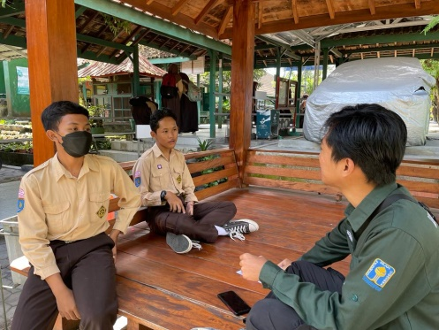

Wawancara peserta didik kelas tahfidz
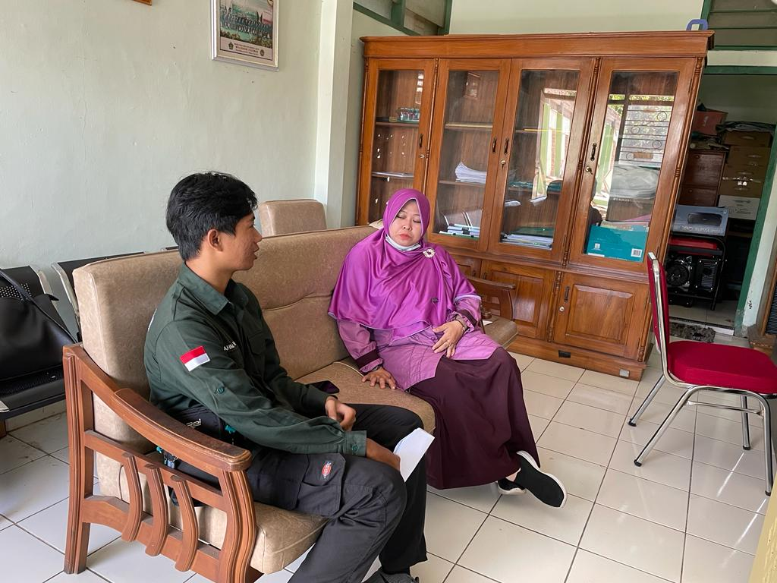

Wawancara koordinator tahfidz
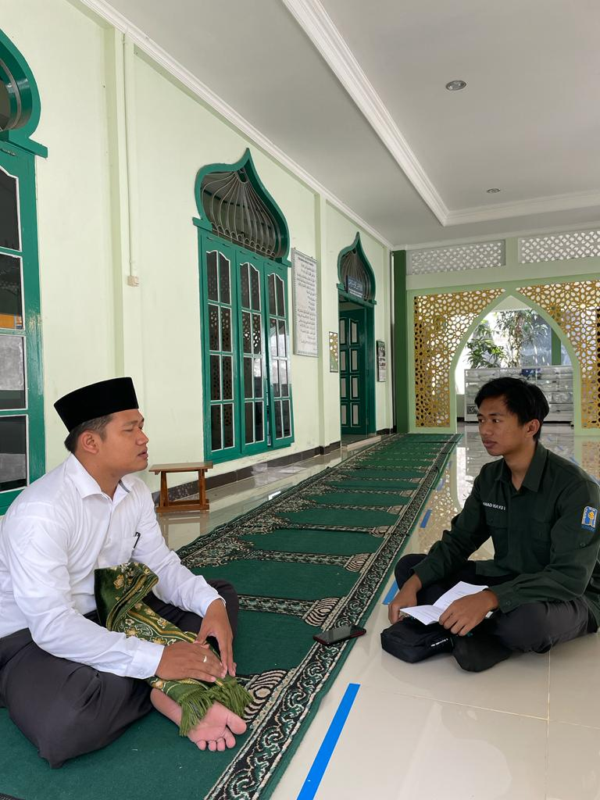

Wawancara guru pengampu tahfidz

- Tabel Reduksi
- Data penting
ASPEK YANG DITELITI | NARASUMBER |  | ANALISIS
ASPEK YANG DITELITI | WAKIL KEPALA SEKOLAH | GURU TAHFIDZ | ANALISIS
METODE HAFALAN YANG DIGUNAKAN | “Awalnya disini menggunakan metode talaqqi. Dalam silabus yang kami tulis dulu metode yang digunakan adalah talaqqi karena memang pada awalnya kami dikenalkannya pada metode talaqqi. lalu Seiring berjalannya waktu kami coba kembangkan metode tersebut dengan menggunakan al-quran hafalan agar memudahkan peserta didik untuk menghafal. sampai akhirnya kami menemukan al-quran hafalan blok warna dan itu yang kami gunakan sampai saat ini” | “Kalau di madrasah ini metode yang digunakan itu hafalan blok warna itu mas. Jadi menggunakan Al-Qur`an yang ada blok warnanya yang dipakai anak untuk menghafa” | Metode yang dugunakan dalam kegiatan tahfidz di Madrasah Tsanawiyah adalah metode hafalan blok warna

ASPEK YANG DITELITI | NARASUMBER | ANALISIS
ASPEK YANG DITELITI | WAKIL KEPALA SEKOLAH | ANALISIS
PERSIAPAN  KRITERIA GURU  KRITERIA PESERTA DIDIK | “Diawal kami dari pada kegiatan PPDBnya. Dimana peserta didik nantinya yang akan masuk ke kelas tahfidz harus sesuai dengan kriteria yang sudah ditetapkan yaitu memiliki hafalan minimal 1 juz dan juga lancar dalam membaca Al-Qur`an . Lalu memastikan agar guru pengampu tahifdznya cukup dan tidak kekurangan. Kemudian memastikan Al-Qur`an blok warna tersedia dan cukup untuk semua anak tahfidz. lalu menyiapkan guru yang mampu mengampu program tahfidz ini, lalu menyiapkan metode untuk mengahfal yang akan digunakan di kegiatan tahfidznya nanti agar semuanya selaras dan sesuai target yang diharapkan.”  “yang mengajar tahfidz disini kami usahakan mengusahakan background dari pondok pesantren, bahkan yang sekarang para pengajar tahfidz mereka adalah para pengurus pondok pesantren seperti pondok Krapyak dan beberapa pondok pesantren lain. dan hampir semua juga memiliki kegiatan mengajar tahfidz diluar sekolah”  “Jadi memang peserta didik itu diseleksi hafalannya, minimal 1 juz ya. Nah, tapi juga ada beberapa anak yang tidak sampai 1 juz namun mendekati 1 juz itu dan kita cek bacaannya yang bisa juga nanti dipertimbangkan untuk masuk ke kelas tahfidz. Kemudian dipilih sebanyak 32 anak yang sesuai standar tahfidz yang ditempatkan di kelas 7a, 8a dan 9a.” | Dalam penerapan metode hafalan blok warna terdapat beberapa hal yang harus dipersiapkan, melipti: penyusunan kurikulum, PPDB, pengadaan guru dan pengadaan Al-Qur`an .  Kriteria guru yang menjadi guru tahfidz haruslah oranag yang sudah hafal Al-Qur`an dan juga memiliki pengalaman menghafal dan mengajar tahfidz.  Kriteria peserta didikyang akan masuk kelas tahfidz adalah sudah memiliki hafalan minimal 1 juz yaitu juz 30 dan juga sudah lancar dalam membaca Al-Qur`an .

ASPEK YANG DITELITI | NARASUMBER |  |  |  | ANALISIS
ASPEK YANG DITELITI | GURU TAHFIDZ | KOORDINATOR KEAGAMAAN | MURID KELAS TAHFIDZ | WAKIL KEPALA SEKOLAH | ANALISIS
PENERAPAN | “Pelaksanaannya ya? Kita kan dari 7 kan satu kelasnya khusus tahfidz ya kelas 7a 8a sama 9a itu selain diinternal intrakurikuler ada tahfidznya per Minggu itu 6 jam perminggunya , untuk cara menghafalnya nanti anak-anak akan dipandu untuk membacanya supaya lancar, jadi diulang-ulang begitu. Ketika sudah lancar baru mereka menghafal masing-masing per blok yang sudah ditentukan. Selain itu juga ada jam khusus ekstra jam 06.00 itu kan sampai jam 06.45 setiap hari Senin rabu dan Jumat. Nah itu untuk membantu muroja`ahnya mas gitu jadi biar anak-anak itu juga yang khusus tahfidz kelas 7a, 8a dan 9a itu setiap hari Senin, rabu dan Jumat itu ada waktu khusus quran jadi ekstra quran 06:00 sampai 06.45 itu untuk khusus murajaah gitu jadi pagi itu untuk murajaah di samping 6 jam per minggu tadi Ya itu sih di sini modelnya seperti itu.” | “Gambarannya jadi kelas tahfidz ini kegiatannya dibagi kedalam kegiatan intrakulikuler dan juga ekstra kulikuler. Dimulai dari jam 06.00-06.45 itu yang ekstra, kegiatan ekstra ini bertujuan untuk mengenalkan hafalan pertama kali yang dilaksanakan pada hari senin, rabu dan jum`at. Lalu pada jam intrakulikuler yaitu jam pelajarannya sebanyak 6 jam dalam seminggu.”  “kalau mengacu pada kurikulum..jadi penerapannya itu kita menggunakan Al-Qur`an blok warna mas..sebagai sarana untuk membantu peserta didik dalam menghafal. lalu untuk menghafalnya kalau dari yang sudah diterapkan itu seperti talaqqi, jadi diulang-ulang begitu bacaannya sampai hafal.. jadi ibaratnya menghafalnya pakai talaqi terus dikombinasi sama blok warna tadi sabagai sarana untuk membantu peserta didik untuk mengahfal” | “Biasanya itu sebelum mulaimenghafal..biasanya disuruh untuk baca dulu setelah baca bareng-bareng baru menghafal”  “Kalau dikelas itu sebelum mulai itu biasanya membaca ayat dulu bersama-sama, setelah itu baru menghafal mandiri”  “Pakai blok warna mas, jadi kita nanti disuruh baca dulu bersama-sama baru setelah itu menghafal sendiri-sendiri sesuai dengan batas hafalan masing-masing”  “Menghafalnya menggunakan Al-Qur`an per blok warna. 1 halaman itu ada 5 blok. Biasanya kami ditarget untuk menghafal 2 blok minimal dalam 6 jam pelajaran” | Untuk kelas khusus tahfidz kami berikan materi hafalan atau tahfidz pada kelas ekstra dan juga intra. Kalau pelajaran tahfidz di kelas regular itu hanya sebanyak 2 jam, kalau di kelas khsusus itu sebanyak 6 jam. Terus kemudian pagi pada hari senin, rabu dan jumat juga dilaksanakan dipagi hari mulai jam 06.00-06.45. dan kami mentargetkan untuk kelas khsus tahfidz ini ketika lulus minimal mempunyai hafalan sebanyak 3 juz, jadi 3 juz kami targetkan. | pelaksanaan yang terstruktur dan terbagi menjadi kegiatan intrakurikuler dan ekstrakurikuler. Kelas tahfidz ditujukan untuk siswa-siswa kelas 7a, 8a, dan 9a.  Kegiatan ekstrakurikuler dilaksanakan selama 6 jam per minggu, pada hari Senin, Rabu, dan Jumat, dengan tujuan mengenalkan hafalan Al-Qur'an kepada peserta didik. Pada awalnya, anak-anak dipandu dalam membaca Al-Qur'an supaya lancar, dan ketika sudah lancar, mereka diberi hafalan per blok yang sudah ditentukan.  Metode pengajaran yang digunakan adalah talaqqi, yaitu mengulang-ulang bacaan Al-Qur'an hingga hafal, dengan dukungan dari Al-Qur'an berblok warna sebagai alat bantu. Anak-anak membaca bersama-sama terlebih dahulu, baru kemudian menghafal sendiri sesuai dengan batas hafalan masing-masing.  Dalam pelaksanaan kelas tahfidz, Al-Qur'an berblok warna digunakan untuk memudahkan proses menghafal. Setiap halaman Al-Qur'an dibagi menjadi 5 blok, dan peserta didik ditargetkan untuk menghafal minimal 2 blok dalam 6 jam pelajaran.  Kelas tahfidz khusus mendapatkan lebih banyak waktu, yaitu 6 jam per minggu, dibandingkan dengan kelas regular yang hanya mendapatkan 2 jam. Selain itu, pada hari Senin, Rabu, dan Jumat, diadakan sesi muroja'ah tambahan pada pagi hari jam 06.00-06.45 untuk membantu peserta didik mengulang hafalan.  Sekolah menetapkan target bahwa peserta didik dari kelas tahfidz khusus harus minimal memiliki hafalan sebanyak 3 juz Al-Qur'an ketika lulus

Aspek Yang Diteliti | Narasumber |  | Analisis
Aspek Yang Diteliti | Guru Tahfidz | Murid Kelas Tahfidz | Analisis
PENGARUH | “Memang itu sangat membantu, sebenarnya dalam menghafal 1 halaman itu kalu kami bilang itu 1 kaca itu dibagi kedalam 5 blok warna kan jika dibagi kedalam 5 blok iytu menghafalnya lebih enak. Kan dalam menghafal Al-Qur`an kan banyak metodenya, terbitan qur`an juga banyak yang kami gunakan itu Al-Qur`an yang ada blok-blok warnanya. Karenakan anak jadi tahu saya setiap kaca satu halaman itu kan ada 5 ya biru, kuning, hijau, pink, sama oren enggak salah itu ada 5. Kalau enggak dibuat besok kamu harusnya hal ini tugas semua ini itu nanti dia enggak menghafal gitu. Tapi kalau kita dari gurunya itu memberi perhatian dan peduli dengan hafalan anak yang semakin tambah, semakin hari tambah itu ya harus ada program gitu ya, misalkan satu tahun satu semester, satu semester tuh paling tidak setengah juz gitu kan kelas 3 kan satu targetnya kelas 7 itu juz 30 kelas 8 juz 29 dan kelas 9 itu juz 1”  “Kalau perkembangan pastinya ada mas.. karena awalnya mereka masuk itukan mereka sudah mempunyai hafalan 1 juz jadi pastinya akan lebih mudah buat anak-anak untuk menambah hafalannya. Karena kebanyakan mereka sudah lancar juga dalam membaca Al-Qur`an dan juga sudah pernah menghafal sebelumnya. Jadi menggunakan metode ini anak dapat lebih mudah untuk menambah hafalannya..ya walaupun ada beberapa anak yang tertinggal tapi kebanyakan anak-anak itu hafalannya cepat nyantol lah istilahnya menggunakan metode ini” | “membantu sekali, karena dengan menghafal seperti itu lebih mudah masuk ke kepala”  “Kalau bagi saya membantu”  “Sangat membantu, karena lebih memudahkan saya untuk dapat lebih masuk ke kepala, mudah juga untuk mengingat hafalannya juga”  “Kalau bagi saya membantu” | Metode hafalan blok warna membantu peserta didik dalam menghafal Al-Qur`an . Pembagian halaman menjadi 5 blok warna memudahkan menghafal dan memberikan struktur yang jelas dalam menghafal.

ASPEK YANG DITELITI | NARASUMBER |  | ANALISIS
ASPEK YANG DITELITI | GURU TAHFIZ | KOORDINATOR KEAGAMAAN | ANALISIS
FAKTOR PENDUKUNG | “Yang pertama faktor pendukung dari madrasah dengan program-programnya. Seperti tadi ada program murojaah dari jam 06.00-06.45 dan program menghafal yang 6 jam per minggu. Lalu ketika ada lomba-lomba anak-anak kita juga diikutkan, lalu juga ada sima`an juga. Yang kedua ya orang tua juga mendukung” | Untuk faktor pendukung jelas madrasah bahwa ada kontrol yang baik dari madrasah, kemudian guru, dan yang membangun motivasi anak juga | Faktor pendukung dalam penerapan metode blok warna meliputi: program-program madrasah, dukungan orang tua, peran guru dan juga peserta didik.

ASPEK YANG DITELITI | NARASUMBER |  |  |  | ANALISIS
ASPEK YANG DITELITI | WAKIL KEPALA SEKOLAH | KOORDINATOR KEAGAMAAN | GURU TAHFIDZ | MURID KELAS TAHFIDZ | ANALISIS
FAKTOR PENGHAMBAT | Terkadang anak-anak itu masuk kelas tahfidz atas kehendak orang tua, jadi itu nanti mempengaruhi motivasi anak dalam menghafal juga. Lalu kontrol orang tua dirumah itu kurang, jika disekolah kana da kita selaku guru-guru itu istilahnya sudah menggodok mereka, tapi ketika dirumah tdak dimurojaah kembali itu kan nantinya harus ekstra menjaga hafalannya. Lalu tingkat ngajinya anak-anak juga berbeda, ada anak yang ngajinya dan menghafalnya sudah bagus ada juga yang masih kesulitan. dan kendala yang paling berkesan itu pandemi, karena pandemi kemarin banyak sekali anak-anak yang tidak sesuai target. Kami juga kesusahan dalam mengontrol hafalan anak dirumah. | “Faktor penghambat yang paling terlihat adalah motivasi anak. ada beberapa anak yang dari faktor keluarganya yang kurang bisa mengontrol anaknya. Terkadang ada juga yang berasal dari diri anak itu sendiri. dan nanti biasanya untuk anak-anak yang sulit-sulit begitu nanti akan kami panggil orang tuanya dan akan kami tanyakan lagi komitmennya dikelas tahifdz. Karena ketika masuk kelas tahfidz ada kosekuensi-kosekuensi yang harus mereka patuhi” | Anak banyak PR. Jadi mereka tergangu konsennya untuk menghafal. bayangkan saja selama dari jam 7 sampai jam 2 itu berbagai sub pelajaran itu mas. Dan belum lagi ada tugas yang diberikan oleh guru-guru yang lain membuat anak jadi terganggu menghafalnya di rumah. lalu juga ya..yang namanya disini juga madrasah umum ya mas bukan madrasah yang pondok begitu latar belakang keluarganya juga banyak yang tidak dekat dengan agama jadi dirumah jarang mengawasi hafalan anak juga khususnya dirumah. Masalah waktu dan peran orang tua gitu mas..nah biasanya yang kelas tahfidz itu kami membuat grub wa untuk mengawasi hafalan anak dirumah. | “Terkadang kalau menghafal rasanya capek, apalagi kalau sebelumnya dapet pelajaran yang berat-berat”  “Apa ya…kalau menurut saya itu terkadang ada hal yang suka bikin kurang konsen gitu,seperti terkadang diganggu teman saat menghafal.”  “Paling yang paling sering itu ini mas.. kadang-kadang pas moodnya lagi baik gitu mudah mas untuk ngapal…tpi klo pas lagi gak mood ya agak susah ngehafalnya”  “Kalau untuk menghafal dikelas…Alhamdulillah kayaknya enggak terlalu banyak sih mas..hanya saja buat murojaahnya itu terkadang waktu dirumah suka terganggu dengan hal-hal lain.” | Faktor penghambat dalam penerapan metode hafalan blok warna meliputi: kurangnya motivasi peserta didik, kurangnya kontrol orang tua dan banyaknya tugas sekolah yang membuat peserta didik merasa lelah.

- Data tidak penting
No | Data terekduksi
1  2  3  4  5  6  7  8  9  10  11  12  13  14  15  16  17  18  19  20  21  22  23  24  25  26  27  28  29  30  31  32  33  34  35  36  37  38  39  40  41  42  43  44  45  46  47  48  49  50  51  52  53  54  55  56  57  58  59  60  61  62  63  64  65  66  67  68  69 | Kami berupaya untuk menyediakan wadah menumbuhkan generasi penghafal al-quran, lalu juga mendorong generasi qur`ani dan memiliki akidah yang benar berakhlakul karimah serta mencerdaskan generasi bangsa dengan al-quran.  Sejauh ini kami dari pihak madrasah berupaya untuk menjaga kualitas pengajar, lalu menyusun target-target yang harus dicapai oleh peserta didik dan juga melakukan evaluasi agar nanti output dari kelas tahfidz ini sesuai dengan harapan kami  Untuk anak-anak yang tidak sesuai target hafalannya, itu biasanya kami meminta data dari para guru tahfidz, siapa-siapa saja yang hafalannya tidak memenuhi target. Nanti anak-anak yang belum memenuhi target akan diberikan catatan khusus bahwa anak ini belum memenuhi target. Lalu akan diberikan tenggat waktu untuk memenuhi target hafalan tersebut, tergantung dari guru tahfidznya berapa lama akan diberi waktunya, karena yang guru tahfidznya lebih paham bagaimana kondisi anak dalam menghafal. setelah itu nantinya catatan itu akan dilaporkan ke wali kelasnya yang kemudian dari wali kelas nanti akan disampaikan ke orang tuanya.  Saya baru 2 tahun mas mengajar tahfidz disini. Saya pindahan dari bantul ke sleman ini tapi ya secara garis besar saya gampang beradaptasi jadi Tanya-tanya dengan guru disini jadi tahu bagaimana metodenya.  Kalau dilihat dari responnya. Anak-anak itu ya istilahnya menyambut baiklah menghafal dengan metode ini khususnya kelas tahfidz. Tapi juga ada beberapa anak yang tergantung dari guru pengampu yang mengajar..seperti kalau sama guru A lebih enak dari pada guru B. tapi secara garis besar anak-anak tidak ada yang mengeluh sih mas ketika menghafal dengan metode ini.  ada mas ada…beberapa anak ada yang seperti itu  ya harus ekstra sabar dan perhatian. Terkadang mungki anak-anak yang seperti itu bermasalah di keluarganya. Jadi dari guru harus ada perhatian lebih. Ada juga yang sampai pernah nge down jadi saya terus berikan motivasi. Metode saya kalau memberikan motivasi itu dengan menggunakan video-video begitu mas.. anak-anak itu macem-macem mas. Ada yang bisa dinasehatin pakai kata-kata ada juga yang harus melihat dulu.. begitu mas.  Ada, kurikulum yang digunakan juga dari sekolah sudah menyediakan. Tujuannya agar nanti para guru itu seragam dalam mengajar tahfidz di kelas  Seperti yang saya sampai kan tadi mas. Agar semuanya seragam sekolah sudah menyiapakan metode dan kurikulum untuk bagaimana nantinhya guru akan mengajar. Namun apabila nantinya guru pengampu akan mengkombinasikan metode mengajar yang berbeda ya monggo hanya saja dari sekolah sudah ditentukan agara semuanya seragam  Hafalan saya baru juz 30 dan sebagian juz 29.  Sudah Cuma juz 30  Menurut saya juga, cara menghafalnya bagus dan tidak terlalu berat  Iya, saya ikut dimasjid dekat rumah saya. Tapi khusus tahfidz  Sekarang hafalan saya baru 1 juz, dan sebagian juz 29  Sebelumnya punya hafalan juz 30  Kalau bagi saya, metode menghafal disini bagus kok  Iya, ada ikut kegiatan tahsin dimasjid  2 juz, juz 1 dan juz 30  Belum, hanya 11 surah dari juz 30 saja  Menurut saya metode hafalan ini sangat membantu kami menghafal  Tidak, tidak ikut kegiatan tahfidz diluar mts, hanya kegiatan mengaji biasa  Sekarang sudah 2 juz, juz 30 dan juga juz 29  Sebelumnya udah ada, juz 30 sama juz 29 setengah sisanya nambah disekolah.  Menurut saya bagus karena memudahkan buat menghafal, lalu guru-gurunya juga enak kalu mengajar  Tidak, Cuma ngaji mandiri dirumah

- Pedoman Observasi

PEDOMAN OBSERVASI
Observasi Atau Pengamatan Yang Dilakukan Dalam Penelitian Ini, Yakni Melakukan Pengamatan Mengenai Penerapan Metode Hafalan Menggunakan Blok Warna Dalam Meningkatkan Hafalan Peserta Didik Pada Program Unggulan Tahfidz Di Madrasah Tsanawiyah Negeri 4 Sleman Yogyakarta, Adapun Hal-Hal Yang Diamati Meliputi:
- Letak Geografis Madrasah Tsanawiyah Negeri 4 Sleman Yogyakarta.
- Metode Hafalan Yang Digunakan Di Kelas Tahfidz Di Madrasah Tsanawiyah Negeri 4 Sleman Yogyakarta
- Penerapan Metode hafalan blok warna dikelas tahfid

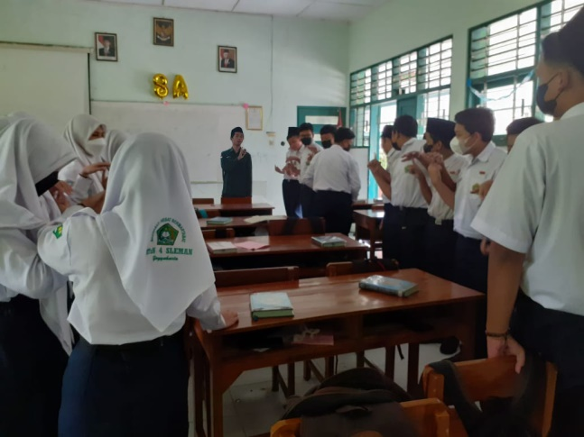
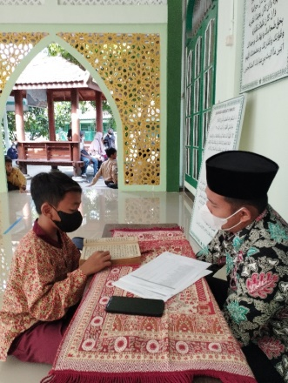
- Foto Kegiatan Kelas Tahfidz

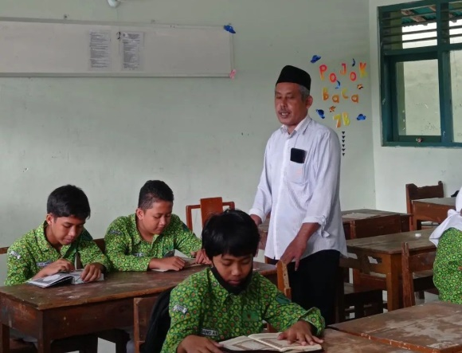

- Surat-surat

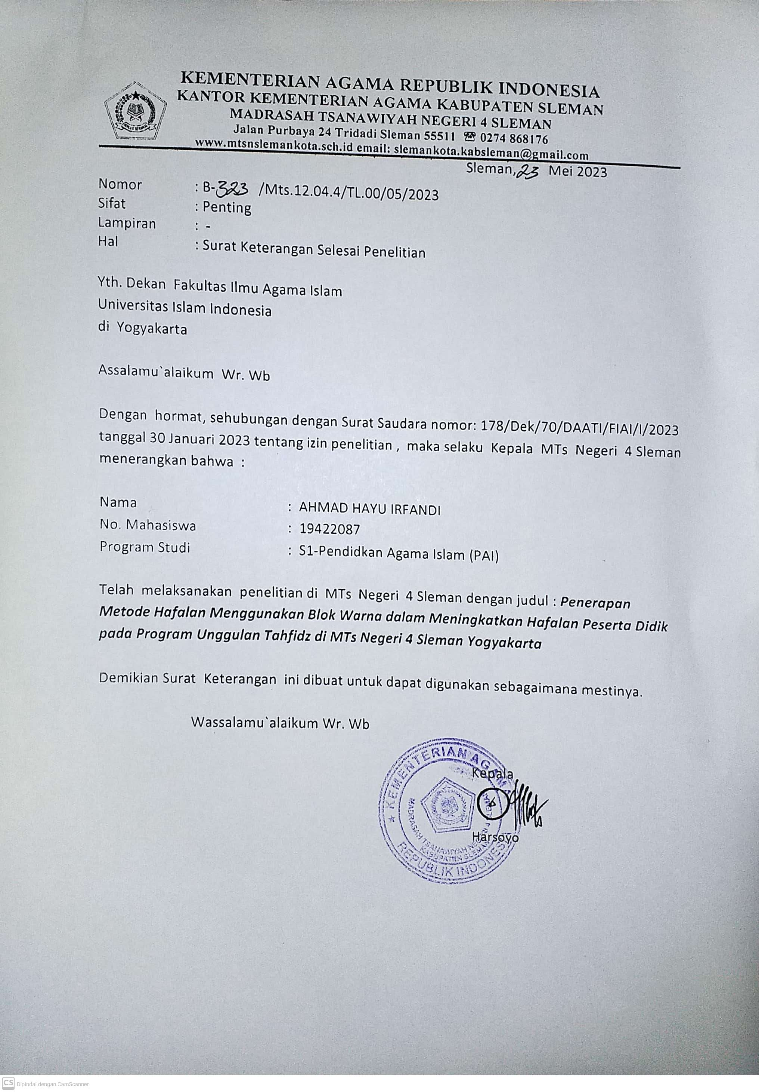

- Dokumentasi
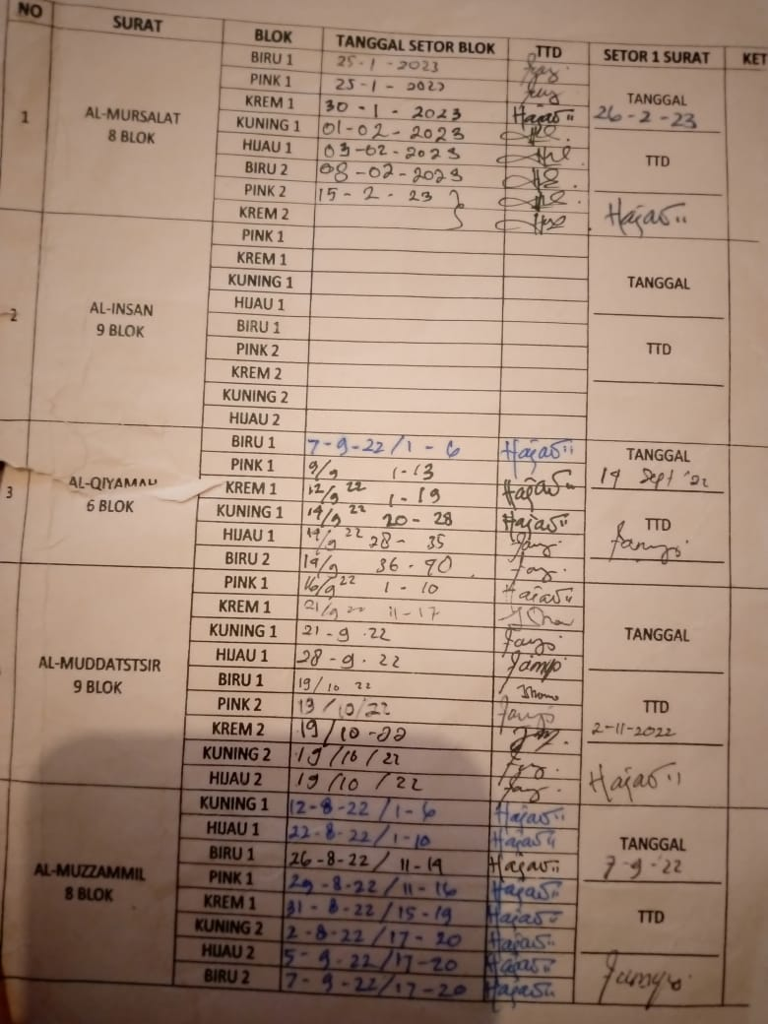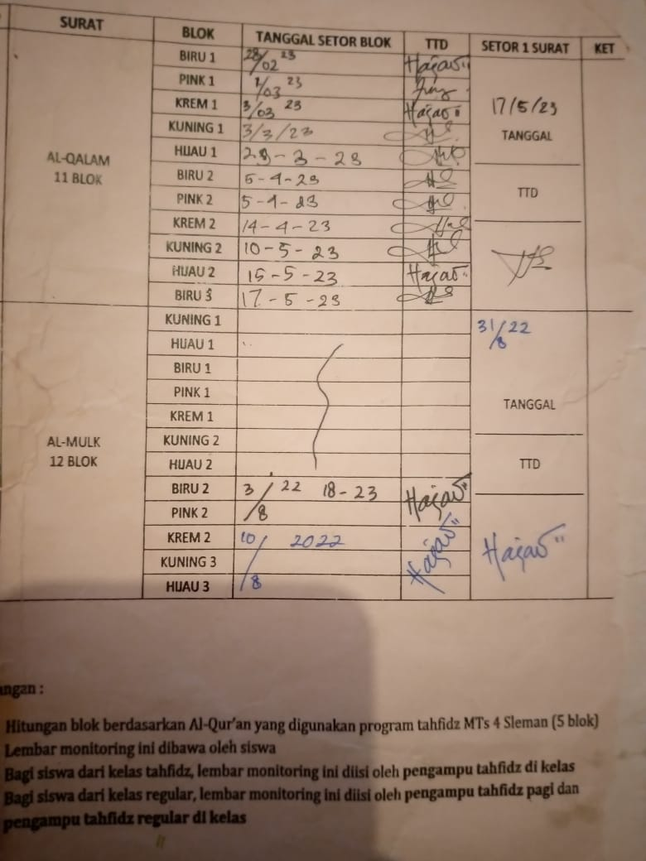

Buku hafalan peserta didik
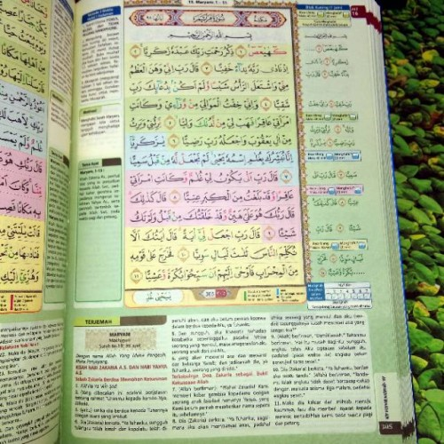

Al-Qur`an blok warna

Siegar, S. A, Penerapan Metode Takrir Dan Muraja’ah Dalam Pembelajaran Al-Qur’an Di Sd Yayasan Pendidikan Shafiyyatul Amaliyyah Medan, Doctoral Dissertation, Universitas Islam Negeri Sumatera Utara, 2019. Hlm.1
Tim Penerjemah Al-Qur`an UII, Qur`an Karim dan Terjemahnya. ( Yogyakarta: UII Press, 2019) hal. 462
Akbar, A., & Hidayatullah, “Metode Tahfizh Al-Qur’an Di Pondok Pesantren Kabupaten Kampar”. Jurnal Ushuluddin. Vol. 24 No. 1 (Januari-juni, 2016): 91-102. Hal. 92
Kamus Umum Bahasa Indonesia, W. J. S Poerwadarminta (Jakarta, Balai Pustaka, 1952). hal. 649
Kamus Bahasa Indonesia Kontemporer, Peter Salim & Yenni Salim (Jakarta: Modern English, 1991) hal. 1126.
Abdul Jalil. “Studi Historis Komparatif Tentang Metode Tahfiz Al-Qur’an” Jurnal Studi Ilmu-Ilmu Al-Qur'an Dan Hadis, vol.18 No.1(Januai, 2018):1-16 Hlm.2
Ibid Hlm. 8
Ifadah, R., Rahmah, E. N., & Fatimah, F. S. N, “Penerapan Metode Tasmi Dalam Meningkatkan Kualitas Hafalan Siswa Mi”, skripsi, Jakarta: Institut Ilmu Al-Qur’an (Iiq), 2021, hal. 101
Zurilla.M. “Penerapan Metode Talaqqi Dalam Peningkatan Hafalan Al Qur’an Anak Di Tk Indomo Saruaso”, skripsi,Batu Sangkar, Institut Agama Islam Negeri (Iain) batu sangkar, 2019, Hlm.8
Imam Mashur, Al Muftiyah, Siti Fiadhiatun Nafisah. “Implementasi Metode Tikrar Dalam Meningkatkan Kemampuan Menghafal Siswa Pada Program Tahfizhul Qur’an Siswa Kelas Ix Madrasah TsanawiyahDarul Amien Jajag Gambiran Banyuwangi”, Jurnal Tarbiyatuna: Kajian Pendidikan Islam Volume 6 Nomor 1 Tahun 2022), 099-122 hal. 103
S, Tania. Efektivitas Penerapan Metode Tahfizh Dan Takrir Dalam Meningkatkan Hafalan Al-Qur’an Mahasantri Putri Di Ma’had Al-Jami’ah Uin Raden Intan Lampung, skripsi, Lampung: Universitas Islam Negeri Raden Intan 2018, hal. 117
Paridatun & Syahbani, N. “Metode Tahfizh Al Qur’an Dalam Meningkatkan Kemampuan Santriwati Menghafal Al Qur’an Di Pondok Karya Pembangunan Al Hidayah Kota Jambi”, Doctoral Dissertation, Jambi: Uin Sulthan Thaha Saifuddin 2019, hal.50
F. Alghoriziyah, “Penerapan Metode Wahdah Dalam Meningkatkan Hafalan Al-Qur’an Mahasantri Di Ma’had Al-Jami’ah Universitas Islam Negeri Raden Fatah Palembang”, Doctoral Dissertation, Palemang: Universitas Islam Negeri Raden Fatah, 2018, hal. 24
J. Fajriyah, “Penerapan Metode Al-Baghdadi dalam Taman Pendidikan Al-Qur’an (TPQ) di Madrasah Ibtidaiyah Al-Fattah Kota Malang”, skripsi, Malang: Universitas Islam Malang, 2020, hal. 86
Chotimah. “Implementasi Metode Kauny Quantum Memory Dalam Meningkatkan Kemampuan Menghafal Alqur’an Juz 30”, Risalah, Jurnal Pendidikan Dan Studi Islam, Vol. 8, No. 3, Oktober 2022, 1098-1112, hal. 111
Rahmah Ni, Muhammad. A & Musradinur M. “Implementasi Metode Kitabah Dan Metode Wahdah Dalam Pembelajaran Tahfizh Siswa Sekolah Dasar”, Pionir: Jurnal Pendidikan, Volume 11 No 2 2022, hal.96
Siti Inarotul Afidah & Fina Surya Anggraini, “Implementasi Metode Muraja'ah Dalam Peningkatan Kualitas Hafalan Al Qur'an Di Pondok Pesantren Amanatul Qur'an Pacet Mojokerto”, Al-Ibrah: jurnal pendidikan dan keilmuan islam, Vol 7 No1 2022, hal. 124-125
Andy Sulistyo, “Implikasi Metode Menghafal Al Quran Dalam Memotivasi Bertambah Hafalan Siswa Kelas Vii Smp It Masjid Syuhada Yogyakarta”, Tesis, Yogyakarta: Universitas Islam Indonesia, 2020. Hlm. 26
Kamus Umum Bahasa Indonesia, W. J. S Poerwadarminta (Jakarta, Balai Pustaka, 1952). hal. 649
Kamus Bahasa Indonesia Kontemporer, Peter Salim & Yenni Salim (Jakarta: Modern English, 1991) hal. 1126.
Syamsani Al Ali, “Implementasi Metode Talqin Dalam Menghafal Al-Quran Pada Rumah Quran Mumtazah Di Dusun Mattoanging, Desa Mandalle, Kecamatan Bajeng Barat, Kabupaten Gowa, Skripsi, Makasar: Universitas Muhammadiyah Makassar, 2022. Hal. 6
Irsalina, “Penerapan Metode Talaqqi Untuk Meningkatkan Kemampuan Membaca Al-Quran Di Smp Negeri 4 Kota Banda Aceh”, skripsi, Banda Aceh:Universitas Islam Negeri Ar-Raniry Darussalam, 2020, hal. 51
Herry, B. A. Agar Orang Sibuk Bisa Menghafal Al-Qur’an. (Yogyakarta: Pro-U Media 2012.) hal. 35
Andy Sulistyo, “Implikasi Metode Menghafal Al Quran Dalam Memotivasi Bertambah Hafalan Siswa Kelas Vii Smp It Masjid Syuhada Yogyakarta”, Tesis, Yogyakarta: Universitas Islam Indonesia, 2020. Hlm.28
Ibid. 29
Andri Sulistyo, “Evaluasi Program Budaya Membaca Di Sd Negeri”, Kelola: Jurnal Manajemen Pendidikan, Volume 4 No1 (2017): 48-58 . Hal. 49
Dewi Maharani And Others, ‘Pelatihan Komputer Dalam Meningkatkan Tafidz Qur’an Menggunakan Al-Qur’an Digital Tajwid’, Jurdimas (Jurnal Pengabdian Kepada Masyarakat) Royal, Volume 1 No 2 2018, 95-100, hal. 97
Sulfa Afiyah, “Implementasi Program Tafidz Al-Qur’an Dalam Memperkuat Karakter Siswa Di Madrasah Tsanawiyah Negeri 3 Ponorogo”, skripsi, Ponorogo: Institut Agama Islam Negeri Ponorogo, 2019, hal. 29
Ibrohim, “Implementasi Nilai-Nilai Religiusitas Mahasiswa Alumni Pesantren (Studi Kasus Mahasiswa Fakultas Agama Islam Universitas Muhammadiyah Yogyakarta Angkatan 2014 dan 2015”, Skripsi, Yogyakarta: Universitas Muhammadiyah Yogyakarta, 2017, hal. 17
Undang-Undang Ri No.20 Tahun 2003 Tentang Sistem Pendidikan Nasional
M.Indara Saputra. “Hakikat Pendidik Dan Peserta Didik Dalam Pendidikan Islam”. Al-Tadzkiyyah: Jurnal Pendidikan Islam Volume 6 No 2 (2015): 231-251, hal.242
M. Ramli. “Hakikat Pendidik Dan Peserta Didik” Tarbiyah Islamiyah: Jurnal Ilmiah Pendidikan Agama Islam, Volume 5 No 1 (2015): 61-85. Hal 61
M.Indara Saputra. “Hakikat Pendidik Dan Peserta Didik Dalam Pendidikan Islam”. Al-Tadzkiyyah: Jurnal Pendidikan Islam Volume 6 No 2 (2015): 231-251, hal. 243
Firman, F, “Penelitian Kualitatif Dan Kuantitatif”, (November 2018). Hlm.7
Madekhan, M. “Posisi Dan Fungsi Teori Dalam Penelitian Kualitatif”, Reforma: Jurnal Pendidikan Dan Pembelajaran, Volume 7 No 2 (2018): 62-69. Hal. 64
Andy Sulistyo, “Implikasi Metode Menghafal Al Quran Dalam Memotivasi Bertambah Hafalan Siswa Kelas Vii Smp It Masjid Syuhada Yogyakarta”, Tesis, Yogyakarta: Universitas Islam Indonesia, 2020. Hlm.65
Rahardjo, M. “Metode Pengumpulan Data Penelitian Kualitatif (Materi Kuliah Metodologi Penelitian Pps. Uin Maliki Malang). Hlm.2
Ibid Hlm.3
Andy Sulistyo, “Implikasi Metode Menghafal Al Quran Dalam Memotivasi Bertambah Hafalan Siswa Kelas Vii Smp It Masjid Syuhada Yogyakarta”, Tesis, Yogyakarta: Universitas Islam Indonesia, 2020. Hlm.72
Arsip Madrasah Tsanawiyah Negeri 4 Sleman
ibid
Hasil observasi pada 15 Maret 2023
Arsip Madrasah Tsanawiyah Negeri 4 Sleman
Wawancara wakil kepala sekolah pada 6 Maret 2023
Wawancara gruru pengampu tafidz pada tanggal 7 Maret 2023
Wawancara koordinator keagamaan pada 10 Maret 2023
Wawancara wakil kepala sekolah pada 6 Maret 2023
Wawancara wakil kepala sekolah pada 6 Maret 2023
Imaduddin Saity. “Pentingnya Perencanaan Pembelajaran Pada Pelajaran Pendidikan Jasmani Olahraga Dan Kesehatan”. Pior: Jurnal Pendidikan Olahraga. (2022) Vol. 01 No. 01 Hal. 11
Wawancara wakil kepala sekolah pada 6 Maret 2023
ibid
Wawancara gruru pengampu tafidz pada tanggal 7 Maret 2023
Wawancara peserta didik kelas tafidz pada tanggal 10 Maret 2023
Wawancara peserta didik kelas tafidz pada tanggal 10 Maret 2023
ibid
ibid
Nurzannah, Nurman Ginting. “Improving The Ability To Read The Quran Through The Tahsin Program Based On The Talaqqi Method”. JCES (Journal of Character Education Society) Vol. 5, No. 2, (2022) Hal. 309
Ibrahim Rasulil Azmi. “Optimalisasi Metode Muroja’ah Dalam Program Tahfidz Al-Qur’an Di Sman 9 Rejanglebong”. Al-Bahtsu: Vol. 4, No. 1, Juni 2019 Hal. 88
Matin, Nurhattati Fuad, Manajemen Sarana Dan Prasarana Pendidikan, (Jakarta:Rajawali Pers,2016), h.1
Wawancara koordinator keagamaan pada 10 Maret 2023
Wawancara gruru pengampu tafidz pada tanggal 7 Maret 2023
KBBI (Kamus Besar Bahasa Indonesia)
Wawancara koordinator keagamaan pada 10 Maret 2023
Wawancara wakil kepala sekolah pada 6 Maret 2023
Wawancara gruru pengampu tafidz pada tanggal 7 Maret 2023
Wawancara peserta didik kelas tahfidz pada tanggal 10 Maret 2023
ibid
ibid
ibid

